**ТЕХНИЧЕСКОЕ ЗАДАНИЕ**

**НА РАЗРАБОТКУ ПЛАТФОРМЫ «LENDO»**

Проект:

1. Краткосрочная рассрочка товаров и услуг - LENDO
2. Долгосрочный рассрочка товаров и услуг – LENDO CAR

**ОГЛАВЛЕНИЕ**

1. Общие положения……………………………………………………………………………………………….2

1.1 Цель проекта…………………………………………………………………………………………………

1.2 Термины и обозначения…………………………………………………………………………………….

1.3 Технологическая схема проекта LENDO / LENDO CAR…………………………………………………3

1.3.1 Описание архитектуры проекта LENDO / LENDO CAR……………………………………………

2. Функциональные требования и решения………………………………………………………………………4

2.1 Функциональные требования к системе……………………………………………………………………

2.2 Все бизнес-процессы по процессу одобрения рассрочки LENDO……………………………………….5

2.2.1 Процесс идентификации………………………………………………………………………………..6

2.2.2 Скоринг…………………………………………………………………………………………………..9

2.2.3 Процесс оформления договора………………………………………………………………………..10

2.2.4 Формирование графика погашения…………………………………………………………………...13

2.2.5 Процесс погашения…………………………………………………………………………………….14

2.3 Все бизнес-процессы по процессу одобрения рассрочки LENDO CAR………………………………...15

2.3.1 Процесс идентификации……………………………………………………………………………….16

2.3.2 Скоринг………………………………………………………………………………………………….18

2.3.3 Получение сведений о супруге/супруга заемщика через MyID……………………………………..19

2.3.4 Выбор автомобиля и параметров………………………………………………………………………20

2.3.5 Установление условий рассрочки………………………………………………………………………

2.3.6 Процесс оформления договора………………………………………………………………………...21

2.3.7 Подтверждение …………………………………………………………………………………………

2.3.8 Запрет на залог………………………………………………………………………………………….22

2.3.9 Формирование графика погашения……………………………………………………………………..

2.3.10 Процесс погашения…………………………………………………………………………………….

3. Ролевая политика проектов LENDO / LENDO CAR…………………………………………………………..

3.1 Кабинет администратора…………………………………………………………………………………23

3.2 Кабинет менеджера……………………………………………………………………………………….40

3.3 Кабинет сотрудника колл центра………………………………………………………………………..43

3.4 Кабинет бухгалтера……………………………………………………………………………………….46

3.5 Кабинет покупателя…………………………………………………………………………………………

3.6 Кабинет мерчанта ………………………………………………………………………………………...48

4. Процесс интеграции с API банка………………………………………………………………………………..

4.1 Процесс интеграции по проекту LENDO………………………………………………………………..

4.2 Процесс интеграции по проекту LENDO CAR…………………………………………………………73

5. Биллинг. …………………………………………………………………………………………………………

5.1 Процесс расчета по проекту LENDO CAR……………………………………………………………...76

**1. Общие положения**

**1.1 Цель проекта**

Целью настоящего Технического Задания (ТЗ) представляется детальное описание процесса приобретения товаров и услуг в рассрочку. Это описание включает в себя последовательность этапов и необходимые требования для успешной реализации специализированного сервиса, направленного на обеспечение мерчантов возможностью максимально эффективно встраивать данный процесс внутри своих систем.

Основной упор делается на создание платформы, способной обеспечить непринужденное взаимодействие между мерчантами и платформой во время оформления рассрочки. Система разрабатывается с учетом максимальной удобности и интуитивной понятности пользовательского интерфейса, что позволит мерчантам проводить этот процесс без лишних затрат усилий.

Помимо этого, также предусмотрен процесс автокредитования для отдельной категории мерчантов (автосалоны), включая последовательность этапов и требования, необходимые для успешной реализации рассрочки в рамках сервиса. Суть данного описания заключается в создании специализированной платформы, которая даст возможность покупателям осуществлять приобретение автомобилей в рассрочку без излишних хлопот.

**1.2 Термины и обозначения**

|  |  |
| --- | --- |
| **Термин** | **Содержание** |
| Проект LENDO | Проект LENDO представляет собой сервис рассрочки товаров или услуг для физических лиц. |
| Проект LENDO CAR | Проект "LENDO CAR" представляет собой сервис рассрочки, в котором автосалоны выступают в роли мерчантов. Основное отличие данного сервиса от стандартного "LENDO" заключается в процессе прохождения этапов для одобрения рассрочки. |
| Заявка | Процесс получения лимита рассрочки. Покупатель имеющий лимит рассрочки, по id Заявки инициируется процесс создания договора рассрочки. |
| Договор рассрочки | Успешно созданный договор на основе полученного лимита. |
| Банк | Банк осуществляет оценку кредитоспособности заявителей, покупателей, желающих воспользоваться рассрочкой. Это включает анализ кредитной истории, доходов и других параметров. На основе этой оценки банк принимает решение о возможности предоставления рассрочки, а также определяет лимит рассрочки для каждого заявителя.  Банк выступает как основной финансовый поставщик в процессе рассрочки. Он предоставляет необходимые средства для покупки товаров и услуг Покупателями. Покупатели же в свою очередь расплачиваются за товары или услуги частями в течение определенного периода времени, что делает их доступными для более широкой аудитории. |
| Покупатель | Покупатель, физ. лицо, которое желает приобрести товар или услуг в рассрочку. |
| АСОКИ (КИАЦ) | Кредитный Информационный Аналитический Центр |
| JSON | (JavaScript Object Notation) - текстовый формат обмена данными |
| HTTP | Протокол прикладного уровня передачи данных и для передачи  произвольных данных |
| API | Программный интерфейс приложения – описание способов взаимодействия  компьютерных программ |
| MyID | Сервис, который обеспечивает подлинную идентификацию и аутентификацию физических лиц по уникальным биометрическим параметрам лица, в целях предоставления им санкционированного доступа к банковским и иным услугам как удаленно, так и в явочном порядке. |

**1.3 Технологическая схема проекта LENDO / LENDO CAR**

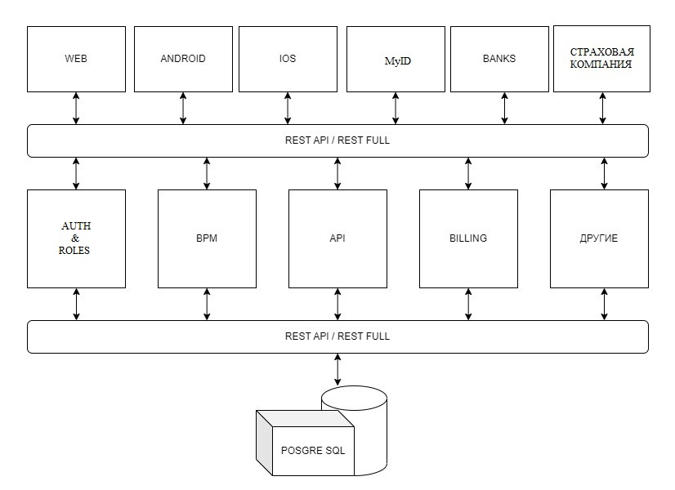

Рис. 1

**1.3.1 Описание архитектуры проекта LENDO / LENDO CAR**

Ниже представлено описание архитектуры проекта с учетом указанных технологических требований:

1. **Стек.**

Бекенд: Реализован на Node.js. Он отвечает за обработку логики бизнес-процессов, взаимодействие с базой данных и другими системами.

Фронтенд: Опционально, но предполагается использование Angular для создания веб-интерфейса.

База данных: Используется PostgreSQL для хранения данных, связанных с пользователями, сделками, историей платежей и другими аспектами.

Связь: Взаимодействие между компонентами осуществляется через REST API.

Идентификация: Используется интеграция с MyID для процесса идентификации покупателей.

Связь с банком: Для взаимодействия с банком используется REST API, HTTP/HTTPS, SSH и Middlewear server для обеспечения безопасности и согласования запросов.

1. **Модули системы.**

**Кабинет Администратора:** Этот модуль позволяет администраторам управлять системой, настраивать параметры, мониторить статистику и управлять пользователями и доступами.

**Кабинет Колл центра:** В этом модуле операторы колл-центра могут работать с запросами покупателей, предоставлять информацию и решать проблемы связанные с погашением рассрочки.

**Кабинет Мерчанта:** Мерчанты используют этот модуль для осуществления процесса получения товаров или услуг для Покупателей по линии LENDO и для Покупателей обратившихся в автосалон для получения автокредита по линии LENDO CAR.

**Кабинет Менеджера:** Менеджеры могут следить за ходом сделок, процессами одобрения рассрочки и общими аналитическими данными.

**Кабинет Бухгалтера:** Этот модуль позволяет бухгалтерам отслеживать финансовые операции, формировать отчеты и управлять бухгалтерскими аспектами.

**Кабинет Покупателя:** Веб-версия/мобильное приложения предоставляет покупателям возможность оформления рассрочки, мониторинга платежей и доступа к их данным.

**Мобильное приложение для Покупателя:** Для покупателей предоставляется мобильное приложение для Android и iOS, которое позволяет легко отслеживать статус рассрочки, оформления рассрочки, мониторинга платежей и доступа к их данным.

1. **Схема проекта (Рис. 2)**

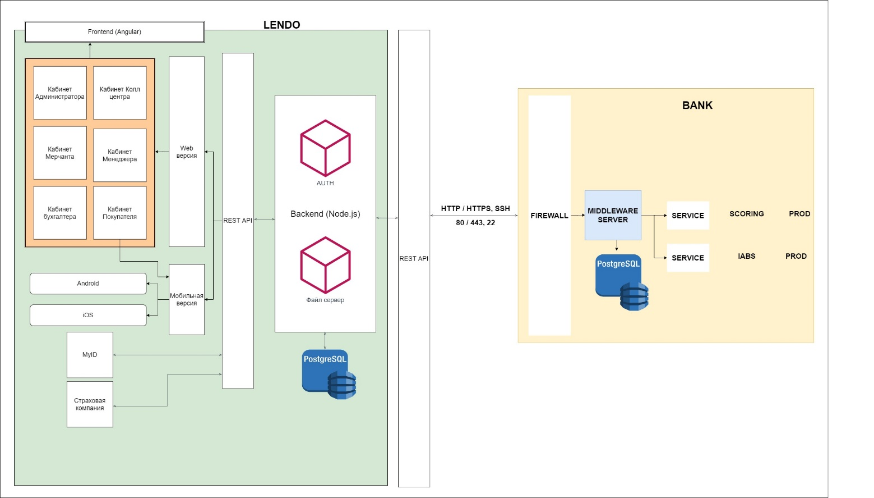

Рис. 2

**2. Функциональные требования и решения**

**2.1 Функциональные требования к системе**

* Интеграция с системой MyID для аутентификации;
* Создание базы данных для хранения личных данных и информации о кредитах;
* Интеграция с банком для проведения скоринга, оценки кредитоспособности;
* Разработка веб-интерфейсов всех участников процесса;
* Разработка веб-интерфейса для типа мерчанта по процессу покупки товаров и услуг (LENDO);
* Разработка веб-интерфейса для типа мерчанта по процессу автокредитования, выбора автомобиля и оформления договора (LENDO CAR);
* Алгоритм расчета условий рассрочки и формирования графика погашения;
* Интеграция с банком для получения информации о статусе погашения.

**2.2 Все бизнес-процессы по процессу одобрения рассрочки LENDO**

**Этап 1**: Идентификация

Заявитель проходит процесс аутентификации через MyID.

Требования: Интеграция с системой MyID для подтверждения личности.

**Этап 2:** Данные покупателя

Этап получения финансовых и личных данные у заявителя.

Требования: Интеграция с базой данных для хранения и обработки личных данных.

**Этап 3:** Формирование карточки клиента

Создание/сверка данных о клиенте в банке.

**Этап 4:** Скоринг. Получение результатов

Проведение анализа кредитоспособности на основе предоставленных данных.

Требования: API интеграция с банком.

**Этап 5:** Оформление

Определение условия рассрочки: срок и стоимость рассрочки.

Требования: Алгоритм расчета условий рассрочки.

**Этап 6:** Процесс оформления договора

Заключение договора между заемщиком и банком.

Требования: Электронный документооборот, веб-интерфейс для подписания договора.

**Этап 7:** Подтверждение

Код подтверждения по методу смс сообщениями

Требования: API интеграция с банком.

**Этап 8:** Формирование графика погашения рассрочки

Создание графика погашения кредита с указанием сумм платежей.

Требования: API интеграция с банком и вывод на интерфейс мерчанта, покупателя.

**Этап 9:** Процесс Выдача

После успешного ободрения рассрочки биллинг должен провести все финансовые операции.

Требования: Автоматизированный процесс платежей. API интеграция с банком.

**2.2.1 Процесс идентификации**

**2.2.1.1 Процесс идентификации офлайн через кабинет мерчанта**

Для процесса идентификации (Этап 1) мерчант должен зайти в свой кабинет и в появившейся окне, на панели нажать на кнопку «Создать заявку», как показано на Рис. 3:

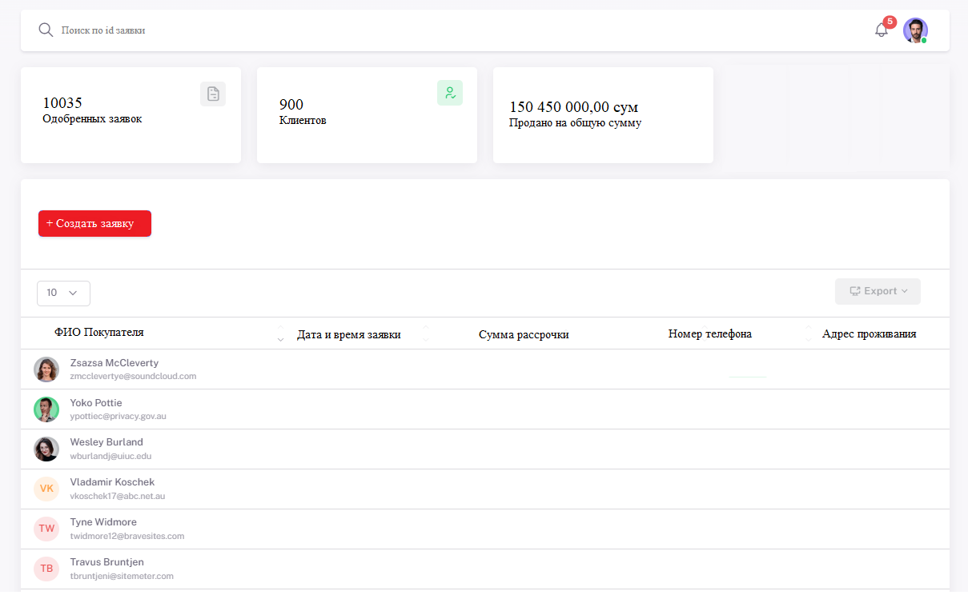

Рис. 3

В данном окне Мерчанту доступно следующее:

* Просмотр ранее созданных им заявки на получение лимита, если они были;
* Кнопка «Создать заявку» для начала создания заявки на рассрочку;
* При клике на один из заявок – происходит переход на детальную страницу отдельного заявки
* Также доступна возможность Поиска по id заявкам, в случае если Покупатель уже получил лимит рассрочки через кабинет Покупателя;
* Доступно посмотреть на одной странице: 10, 20, 30 заявок одновременно (опционально);
* Просмотреть кол-во уникальных клиентов;
* Посмотреть кол-во созданных заявок;
* Посмотреть сумму всех созданных заявок.
* Возможность скачать в формате Excel все созданные ранее заявки.

Далее необходимо совершить последовательность действий:

|  |  |  |
| --- | --- | --- |
| **Шаги** | **Исполнитель** | **Действие** |
| 1 | Мерчант | **Вариант A:** Поиск по id заявки.  Если покупатель ранее проходил процесс идентификации и по скорингу ему выдан лимит рассрочки (через кабинет покупателя), тогда при открытии карточки покупателя мерчант должен видеть его данные, лимит рассрочки.    **Вариант B:** Нажать на кнопку «Создать заявку». Если покупатель не получил лимит рассрочки или уже ранее использовал его для другого договора после нажатия на кнопку появляется окно с QR кодом, которое покупатель должен отсканировать, для инициализации процесса идентификации. Смотреть Шаг 2. |
| 2 | Покупатель | Должен открыть установленное приложение MyID с телефона. |
| 3 | Покупатель | Должен в приложении MyID перейти в раздел «Вход по QR» (нижняя правая иконка) и нажать на кнопку «Сканировать». |
| 4 | Мерчант | После нажатия на кнопку «**Создать заявку**» в кабинете мерчанта должно всплыть окно с QR кодом. |
| 5 | Покупатель | Навести камеру телефона на QR код в окне кабинета мерчанта. |
| 6 | Покупатель | Пройти идентификацию, с помощью селфи в MyID |

После того, как Покупатель успешно отсканирует свое лицо, в кабинете мерчанта должны отобразиться данные Покупателя, Рис. 4:

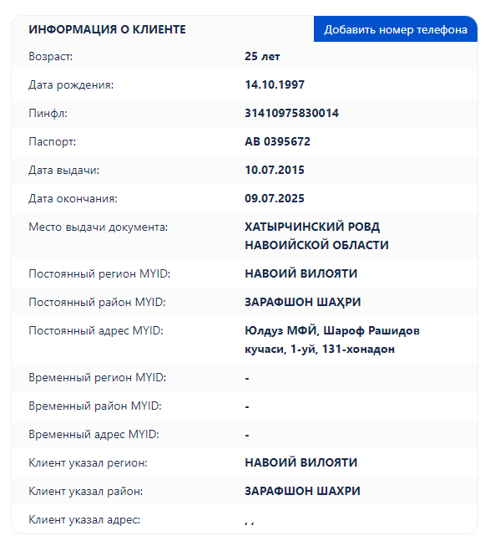

Рис. 4

Отображаемые данные:

* Фамилия -автоматом из системе MYID
* Имя -автоматом из системе MYID
* Отчество -автоматом из системе MYID
* Пол (справочник: мужской / женский) -автоматом из системе MYID
* Образование (вариация: среднее специальное/ незаконченное высшее/законченное высшее) -автоматом из системе MYID
* Дата рождения (календарь) -автоматом из системе MYID
* Гражданство (Справочник) -автоматом из системе MYID
* Место работы ИНН -автоматом из системе скоринга.
* Тип занятости (Справочник: a) чиновник; b) предприниматель;  с) служащий d) Самозанятый; e) Учащийся/Студент; f) Пенсионер.) -автоматом из системе скоринга
* Серия паспорта (Подсказка: *АА*) -автоматом из системе MYID
* Номер паспорта (Подсказка: *4926061*) -автоматом из системе MYID
* Кем выдан -автоматом из системе MYID
* Срок годности документа -автоматом из системе MYID
* Страна выдачи паспорта (Справочник) -автоматом из системе MYID
* Область выдачи паспорта (Справочник) -автоматом из системе MYID
* Район выдачи паспорта (Справочник) -автоматом из системе MYID
* Фото селфи с паспортом/ID-карт -автоматом из системе MYID
* Фото страницы с пропиской/оборотная сторона ID-карты -автоматом из системе MYID
* Адрес прописки (если используется ID-карта) -автоматом из системе MYID
* Нажать на кнопка «**Далее**», в кабинете мерчанта.

После вывода данных с MyID мерчант должен нажать на кнопку «Далее» для ввода дополнительных сведений покупателя, вручную (Рис. 5 в качестве примера).

Данные для ввода вручную:

* Мобильный номер;
* Мобильный номер 2;
* Данные зарплатную пластиковую карту:

- Номер карты;

- Срок действия.

* Страна проживания (справочник)
* Область (справочник)
* Район (справочник)
* Махалля
* Улица
* Номер дома /квартиры

После заполнения всех этих данных мерчант должен нажать на кнопку «**Отправить**». После этого данные отправляются на скоринг. (Раздел. 2.2.2).

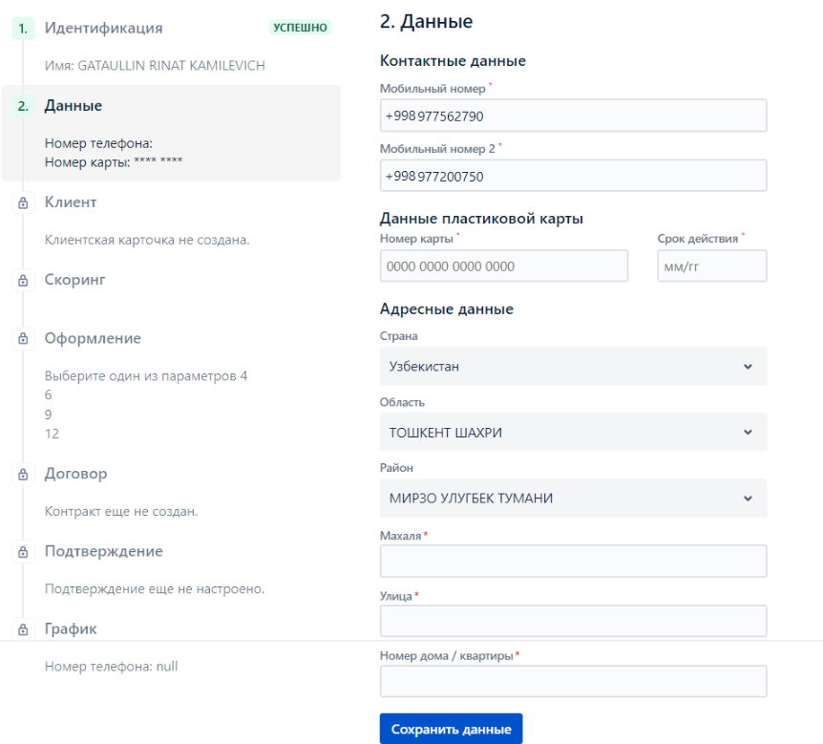

Рис. 5

**2.2.1.2 Процесс идентификации онлайн через кабинет покупателя**

Процесс заполнения данных для идентификации через кабинет покупателя схож с процессом заполнения данных для идентификации через кабинет мерчанта. Покупатель также проходит сканирование лица, заполняет необходимые данные, как представлено выше. Далее Покупатель после заполнения данных вручную инициирует отправку данных для обработки. После успешного процесса идентификации данные готовы к отправке для прохождения скоринга. В кабинете покупателя Статус меняется с «Новый» на «Идентифицирован».

**2.2.2 Скоринг**

Процесс скоринга проекта LENDO состоит из следующих шагов:

**Шаг 1.** Создание клиента в банке:

После успешной идентификации клиента, бекенд должен автоматически создавать профиль клиента в соответствующем банке или банках. Этот процесс включает в себя передачу соответствующей информации, необходимой для открытия клиентского счета и установления связи с банковской системой.

**Шаг 2.** Отправка запроса на скоринг:

Следующим шагом бекенд должен автоматически отправить запрос на скоринговую оценку клиента к банку. Скоринг анализирует данные клиента для определения его кредитоспособности и рисков.

**Шаг 3.** Определение лимита по периодам:

На основе результата скоринговой оценки, бекенд определяет лимит рассрочки для клиента на разные периоды, такие как **4, 6, 9** и **12** месяцев.

**Шаг 4.** Передача информации на фронтенд:

Получив результаты скоринга и определенные лимиты, бекенд передает эту информацию на фронтенд, чтобы покупатель мог видеть доступные варианты и ограничения.

Мерчант, основываясь на данных о предоставленных лимитах, может создавать заказы, определяя названия и суммы товаров, по которым покупатель желает приобрести в рассрочку.

**2.2.2.1 Скоринг через кабинет покупателя**

Процесс скоринга через кабинет покупателя аналогичен процессу скоринга через кабинет мерчанта. Разница только в том, что инициирует отправку заявки на скоринг в данном случае покупатель после заполнения всех форм. После отправки данных на скоринг и получив результаты скоринга и определенные лимиты, бекенд передает эту информацию на фронтенд, чтобы покупатель мог видеть доступные варианты и ограничения. С данной id заявкой покупатель отправляется к мерчанту и по данной id мерчант сразу переходит в процесс оформления договора.

**2.2.3 Процесс оформления договора**

Мерчант заполняет данные о выбранных товарах:

* Наименование товара/услуг;
* количество;
* цена товара/услуг за единицу;
* выбрать период погашения (4/6/9/12 месяцах).

Все остальные поля рассчитываются автоматически (Рис. 6)

После этого система автоматически рассчитывает общую сумму рассрочки в зависимости от выбранного срока погашения, применяемого для каждого месяца. (Необходимо разработать механизм калькуляции).

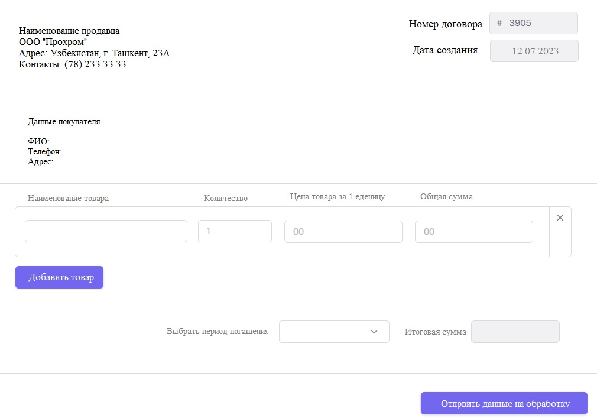

Рис. 6

**Условия:**

* Отображать максимальный лимит для каждого из месяцев погашения, выданный скорингом;
* Кнопка «Отправить данные на обработку» не кликабельна пока все данные не будут заполнены.
* Поле «Наименование товара/услуг» вводиться название товара/услуг, доступны любые символы.
* Поле «Количество» доступны только цифры: от 1 до бесконечности.
* Поле «Цена товара за 1 единицу» необходимо вписать в денежном формате, разделяя пробелы (10, 100, 1000, 10 000, 100 000 и т.д.) Например: 100 000,00
* Поле «Общая сумма» формируется автоматически из расчета («Цена товара/услуг за 1 единицу» * Количество).
* При нажатии на кнопку «Добавить товар/услуг» ниже добавляется еще одно поле для ввода значений по другому товару/услуг, аналогично.
* «Номер заявок» стягивается автоматически, с базы данных, в соответствии с порядковым номером.
* «Дата создания» стягивается с «Current date» с системных данных ПК.
* При нажатии на флажок «x» 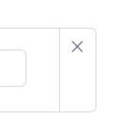при одной товарной позиции, в данном случае просто очищаются заполненные ранее данные и при этом рамка остается.
* При нажатии на флажок «x» при двух и более товарных позициях – в данном случае полностью удаляется данное поле.
* «Выбрать период погашения» - доступные месяцы: 4/6/9/12
* «Итоговая сумма» - в данном поле формируется автоматически сумма в зависимости от выбранного периода погашения:

Для 4 – 23%

Для 6 – 30%

Для 9 – 35%

Для 12 – 40% при этом период рассрочки должно настройка где можно управлять спровочникам.

а) **Формула расчета «Итоговой суммы» если создан только один товар/усуг:**

«Общая сумма» * % из периода погашения.

b) **Формула расчета «Итоговой суммы» если создано два и более товаров (Рис. 7):**

1) Суммируем все значения из полей «Общая сумма», получаем X

2) Из полученной суммы X * % выбранного периода погашения.

**Пример:**

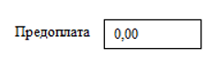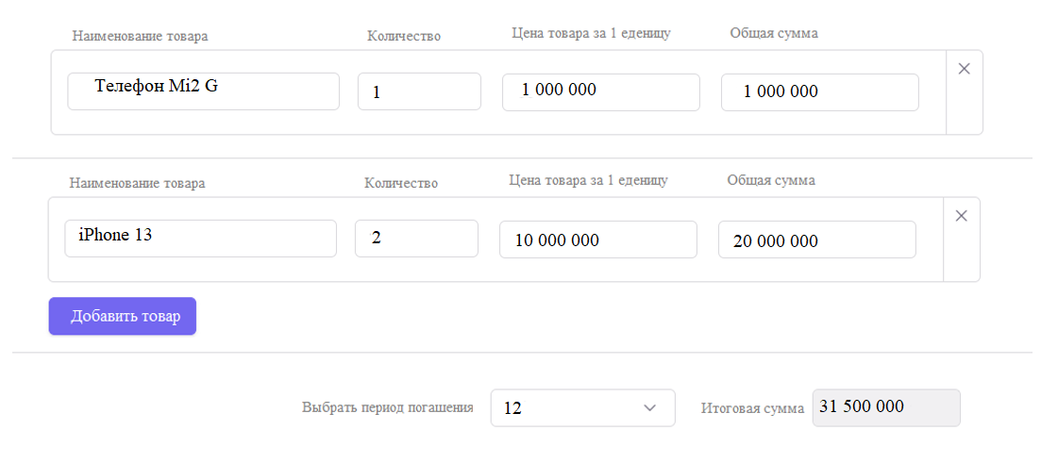

Рис. 7

При условии, что 12 месяцев считаем % как 40% от стоимости.

Все поля обязательны к заполнению.

**2.2.4 Подтверждение покупателем**

Порядок действий:

После того, как была получена калькуляция и выбран период погашения в данном окне становится «кликабельной» кнопка:

«Отправить смс для подтверждения»

1. После нажатия на кнопку появляется окно для ввода смс с таймеров в 60 секунд.
2. На указанный телефонный номер Покупателя отправляется 4х значный код, который он должен продиктовать мерчанту, для подтверждения.
3. Мерчант вводит код в поле, после этого процесс оформления считается завершенным – происходит автоматический переход на страницу с графиком погашения.

**2.2.5 Формирование графика погашения**

В случае успешного прохождения скоринга, в кабинете мерчанта с помощью push-уведомления поступает оповещение об одобрении кредита в виде сообщения: «***Рассрочка успешно одобрена***», далее автоматический переход на страницу, где отображается график погашения а также файлы для скачивания соответствующих договоров (Рис. 8).

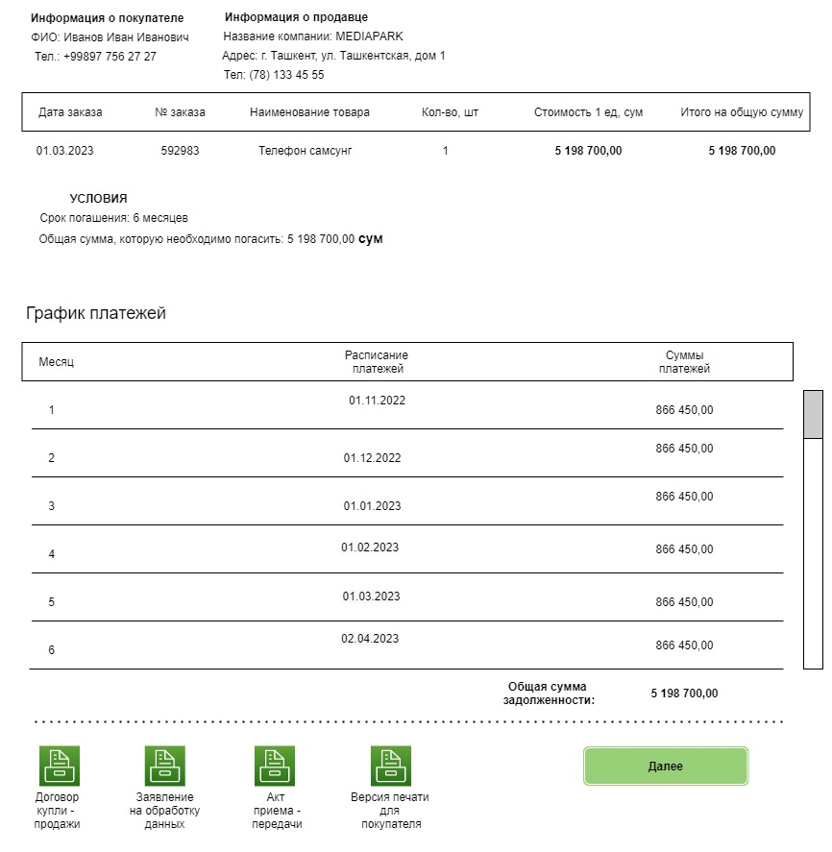

Рис. 8

На Рис.8 отображены все данные, которые были сформированы на предыдущих шагах.

Данная страница состоит из следующих компонентов, рассмотрим подробнее:

|  |  |  |
| --- | --- | --- |
| **№** | **Компонент** | **Как формируется** |
| 1 | **Информация о покупателе.**  Состоит из двух параметров:   1. ФИО 2. Телефон | Эти данные покупателя берутся из процесса идентификации. |
| 2 | **Информация о продавце.**   1. Название компании 2. Адрес магазина 3. Телефон | Эти данные берутся из CRM мерчанта. При создании нового мерчанта, вводятся эти данные для последующего их использования. |
| 3 | **Дата заказа** | Дата автоматически берется из ОС: текущий день |
| 4 | **№ заказа** | Автоматически присваивается системой в порядке очередности. Берется из БД. |
| 5 | **Наименование товара/услуг** | Данные берутся из Процесса оформления договора |
| 6 | **Кол-во, шт.** | Данные берутся из Процесса оформления договора |
| 7 | **Стоимость ед. шт.** | Данные берутся из Процесса оформления договора |
| 8 | **Итого на общую сумму** | Складывается из: (Стоимость ед. шт * кол-во, шт) |
| 9 | **Условия** | Срок погашения: Данные берутся из Шага 5.  Общая сумма, которую необходимо погасить: Рис. 8, Поле «**Итоговая сумма**» |
| 10 | **График платежей** | Рассчитывается автоматически:   1. Кол-во месяцев погашения зависит от выбранного периода погашения. 2. Даты погашения зависят от даты заключения договора: Если договор заключен 03.07.2023г., тогда 1я оплата будет 01.08.2023г.   (в случае, если договор заключен 29.01.2023г. тогда первая оплата будет приходиться на 01.02.2023г.  Чтобы не было разрыва между месяцами.   1. «Общая сумма задолженности» - формируется из «Итоговой суммы» |

**2.2.6 Процесс погашения**

Процесс погашения строиться по принципу очередности. График должен быть доступен в кабинете покупателя, так и в кабинете сотрудников LENDO для отслеживания течении процесса погашения. Пример графика погашения показан на Рис. 9

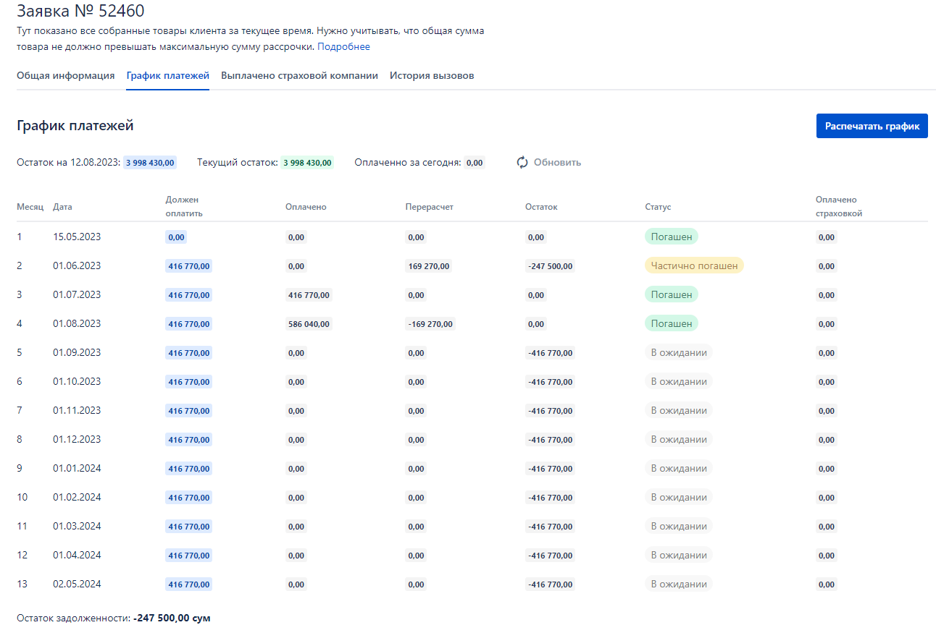

Рис. 9

На Рис. 9 представлен график платежей, для примера.

**2.3 Все бизнес-процессы по процессу одобрения рассрочки LENDO CAR**

**Этап 1**: Идентификация

Заявитель проходит процесс аутентификации через MyID.

Требования: Интеграция с системой MyID для подтверждения личности.

**Этап 2:** Данные покупателя

Этап получения финансовых и личных данные у заявителя.

Требования: Интеграция с базой данных для хранения и обработки личных данных.

**Этап 3:** Формирование карточки клиента

Создание/сверка данных о клиенте в банке.

Требования: API интеграция с банком.

**Этап 4:** Скоринг. Получение результатов

Проведение анализа кредитоспособности на основе предоставленных данных.

Требования: API интеграция с банком.

**Этап 5:** Получение сведений о супруге/супруге заемщика через MyID

Если применимо, банк запрашивает сведения о супруге/супруге через MyID.

Требования: Интеграция с системой MyID для получения данных о супруге.

**Этап 6:** Выбор автомобиля и параметров

Заемщик выбирает автомобиль и указывает его характеристики и параметры.

Требования: Веб-интерфейс для выбора автомобиля.

**Этап 7:** Установление условий рассрочки

Банк определяет условия рассрочки: процентная ставка, минимальный размер первоначального взноса. Требования: Алгоритм расчета условий рассрочки.

**Этап 8:** Процесс оформления договора

Заключение договора между заемщиком и банком.

Требования: Электронный документооборот, веб-интерфейс для подписания договора.

**Этап 9:** Подтверждение

Код подтверждения по методу смс сообщениями

Требования: API интеграция с банком.

**Этап 10:** Залог на запрет

Заемщик обязуется не залагивать автомобиль другими обязательствами.

Требования: API интеграция с базой «Залогового реестра».

**Этап 11:** Процесс график рассрочки

Формирование графика погашения рассрочки.

Создание графика погашения кредита с указанием сумм платежей.

Требования: API интеграция с банком и вывод на интерфейс мерчанта, покупателя.

**Этап 12:** Процесс Выдача

После успешного ободрения рассрочки биллинг должен провести все финансовые операции между мерчантом и банком.

Требования: Автоматизированный процесс платежей. API интеграция с банком.

**2.3.1 Процесс идентификации**

**2.3.1.1 Процесс идентификации через кабинет мерчанта**

Процесс идентификации в проекте LENDO CAR осуществляется через кабинет мерчанта, процесс аналогичен процессу идентификации проекта LENDO, однако перед процессом сканирования в MyID покупатель должен ознакомится с публичной офертой и подтвердить ознакомление, после переход на сканирование.

Шаг 1. Мерчант нажимает на кнопку «Создать заказ» в кабинете мерчанта, после чего появляется QR код для сканирования.

Шаг 2. Покупатель через MyID сканирует QR код через приложение MyID, после попадает на страницу, как показано на Рис. 10. После ознакомления с публичной офертой покупатель кликает на галочку, для подтверждения ознакомления с условиями.

Шаг 3. Высвечивается кнопка «Продолжить», после нажатия на кнопку на следующем экране появляется сканер от MyID. Далее процесс аналогичен проекту LENDO.

Процесс идентификации и Получение лимита через кабинет покупателя не доступно.

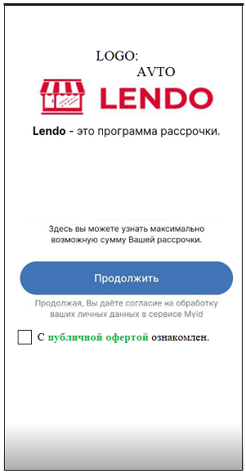

Рис. 10

После успешного процесса сканирования через MyID в кабинете мерчанта должны отобразится следующие данные:

* Фамилия -автоматом из системе MYID
* Имя -автоматом из системе MYID
* Отчество -автоматом из системе MYID
* Пол (справочник: мужской / женский) -автоматом из системе MYID
* Образование (вариация: среднее специальное/ незаконченное высшее/законченное высшее) -автоматом из системе MYID
* Дата рождения (календарь) -автоматом из системе MYID
* Гражданство (Справочник) -автоматом из системе MYID
* Место работы ИНН -автоматом из системе скоринга.
* Тип занятости (Справочник: a) чиновник; b) предприниматель;  с) служащий d) Самозанятый; e) Учащийся/Студент; f) Пенсионер.) -автоматом из системе скоринга
* Серия паспорта (Подсказка: *АА*) -автоматом из системе MYID
* Номер паспорта (Подсказка: *4926061*) -автоматом из системе MYID
* Кем выдан -автоматом из системе MYID
* Срок годности документа -автоматом из системе MYID
* Страна выдачи паспорта (Справочник) -автоматом из системе MYID
* Область выдачи паспорта (Справочник) -автоматом из системе MYID
* Район выдачи паспорта (Справочник) -автоматом из системе MYID
* Фото селфи с паспортом/ID-карт -автоматом из системе MYID
* Фото страницы с пропиской/оборотная сторона ID-карты -автоматом из системе MYID
* Адрес прописки (если используется ID-карта) -автоматом из системе MYID
* Нажать на кнопка «**Далее**», в кабинете мерчанта.

После вывода данных с MyID мерчант должен нажать на кнопку «Далее» для ввода дополнительных сведений покупателя, вручную.

Данные для ввода вручную:

* Мобильный номер;
* Мобильный номер 2;
* Данные зарплатную пластиковую карту:

- Номер карты;

- Срок действия.

* Страна проживания (справочник)
* Область (справочник)
* Район (справочник)
* Махалля
* Улица
* Номер дома /квартиры
* Трудоустройство: (справочник)

- Трудоустроен, получаю заработную плату;

- Трудоустроен, самозанятость, ИП;

- Студент;

- Пенсионер.

После заполнения всех этих данных мерчант должен нажать на кнопку «**Отправить**». После этого данные отправляются на скоринг.

**2.3.2 Скоринг**

Процесс скоринга проекта LENDO CAR состоит из следующих шагов:

**Шаг 1.** Создание клиента в банке:

После успешной идентификации клиента, бекенд должен автоматически создавать профиль клиента в соответствующем банке или банках. Этот процесс включает в себя передачу соответствующей информации, необходимой для открытия клиентского счета и установления связи с банковской системой.

**Шаг 2.** Отправка запроса на скоринг:

Следующим шагом бекенд должен автоматически отправить запрос на скоринговую оценку клиента к банку. Скоринг анализирует данные клиента для определения его кредитоспособности и рисков.

**Шаг 3.** Определение лимита по периодам:

На основе результата скоринговой оценки, бекенд определяет минимальный первоначальный взнос для клиента при условии:

|  |  |
| --- | --- |
| **Условие** | **Минимальный размер первоначального взноса** |
| Работник, получает заработную плату | 15% от  стоимости автомобиля |
| Работник самозанят,  и т.д. | 20% от  стоимости автомобиля |

Значения минимального размера первоначального взноса является **настраиваемым параметром** в панеле суперадминистратора.

**Шаг 4.** Передача информации на фронтенд:

Получив результаты скоринга и определенные лимиты, бекенд передает эту информацию на фронтенд, чтобы покупатель мог видеть доступные варианты и ограничения.

Мерчант, основываясь на данных, может создавать заказы, определяя названия и суммы товаров, по которым покупатель желает приобрести в рассрочку.

**Шаг 5.** В случае успешного прохождения скоринга необходимо вывести сообщение в окне кабинета мерчанта:

*«Скоринг успешно одобрен».*

**Шаг 6.** Надпись автоматически исчезает. Автоматический переход на страницу идентификации супруги/супруги заемщика.

В случаи отказа в окне кабинета мерчанта должно появиться сообщение:

*«Скоринг не пройден. В кредите было отказано».*

**2.3.3 Получение сведений о супруге/супруга заемщика через MyID**

Необходимо добавить кнопку «**Пройти идентификацию супруги/супруга**»

Данная кнопка становиться доступной после того, как Покупатель успешно прошел скоринг.

**Шаг 1.** После нажатия на кнопку «**Пройти идентификацию супруги/супруга**» появляется QR код для сканирования.

Супруг/супруга заемщика через MyID сканирует QR код через приложение MyID, после попадает на страницу, как показано на Рис. 10. После ознакомления с публичной офертой кликает на галочку, для подтверждения ознакомления с условиями.

Высвечивается кнопка «Продолжить», после нажатия на кнопку на следующем экране появляется сканер от MyID. Далее процесс аналогичен проекту LENDO:

* Получение автоматических данных
* Заполнение данных вручную.

**Шаг 2.** После заполнения данных вручную мерчант нажимает на кнопку «**Отправить данные**», после чего данные отправляются в БД Банка.

После успешной аутентификации MyID предоставляет банку доступ к ограниченному набору данных супруга/супруги. Полученные данные о супруге/супруге интегрируются в систему оценки кредитоспособности.

Банк использует эти данные для более точной оценки финансовой ситуации заемщика, учитывая общие доходы, обязательства и семейный статус.

**2.3.4 Выбор автомобиля и параметров**

После того, как данные о супруге/супруга были успешно отправлены, необходим автоматический переход на страницу, где мерчант заполняет данные по автомобилю:

|  |  |  |
| --- | --- | --- |
| **№** | **Наименование** | **Параметр** |
| 1 | Степень готовности автомобиля | Справочник: a) со склада; b) логистика 3) на заказ |
| 2 | WIN код автомобиля | Уникальный WIN код |
| 3 | Тип трансп. cредства | 1. Легковая; b) автобус; c) грузовая. |
| 4 | Номер двигателя |  |
| 5 | Номер кузова |  |
| 6 | Страна производства | Справочник |
| 7 | Бренд |  |
| 8 | Марка |  |
| 9 | Цвет |  |
| 10 | Номер шасси |  |
| 11 | Инвентарный номер |  |
| 12 | Дата производства | DD.MM.YYYY |
| 13 | Мощность Л.С. |  |

После того, как эти параметры были заполнены, мерчант переходит в следующее окно, нажатием на кнопку: «**Дальше**».

Переход на страницу установления условий рассрочки.

**2.3.5 Установление условий рассрочки**

На данном этапе Банк определяет условия рассрочки: процентная ставка, минимальный размер первоначального взноса. Покупатель в свою очередь может увеличить размер первоначального взноса, выбрать период погашения из предложенного:

|  |  |  |  |  |
| --- | --- | --- | --- | --- |
| **№** | **Наименование** | **Параметр** | **Формат** | **Кто вводит** |
| 1 | Общая стоимость автомобиля | Сумма | XX XXX.XX сум | Мерчант (вручную) |
| 2 | Предоплата | % и сумма | XX% XXX XXX.XX сум | Выводиться автоматически; % по умолчанию расчитывается автоматически из результатов скоринга.  а) Минимальный: 15% (если покупатель работает);  b) Минимальный: 20%  (если покупатель не работает).  **Необходимо, чтобы была возможность выставления % вручную, однако значение должно быть не меньше минимального.** |
| 3 | Срок погашения | Число месяцев справочник:  12,  24,  36,  48,  60 | XX | Выбирается вручную из справочника. |
| 4 | Остаток суммы автомобиля | Сумма | XX XXX.XX сум | Выводится автоматически, после ввода первых трех параметров из таблицы. |

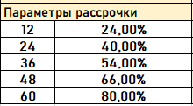

Рис. 11

На Рис. 11 указан ориентировочный процент для каждого срока погашения.

После ввода всех параметров и согласования с покупателем срока погашения мерчант нажимает на кнопку « **Оформить договор**».

После происходит переход в окно процесса оформления договора.

**2.3.6 Процесс оформления договора**

Заключение договора между заемщиком и банком.

После согласия заемщика, банк составляет договор о предоставлении кредита. Договор содержит условия кредита, права и обязанности обеих сторон, сроки погашения, штрафы за нарушение условий и другие детали. Заемщик ознакамливается с содержанием договора и, при согласии, подписывает его.

На основе полученных сведений формируется договор на основе шаблона. Мерчант выгружает данный шаблон и после подписания покупателем загружает обратно в формате pdf.

**2.3.7 Подтверждение**

Порядок действий:

Шаг 1. После того, как мерчант загрузил договор кнопка «Подтвердить» становится кликабельной.

Шаг 2. После нажатия на кнопку появляется окно для ввода смс с таймеров в 60 секунд. В поле для ввода необходимо ввести данное число.

Шаг 3. На указанный телефонный номер Покупателя отправляется 4х значный код, который он должен продиктовать мерчанту, для подтверждения.

Шаг 4. Мерчант вводит код в поле, после этого процесс оформления считается завершенным – происходит автоматический переход на страницу для установления залога на запрет.

**2.3.8 Залог на запрет**

Данный процесс подразумевает, что Заемщик обязуется не залагивать автомобиль другими обязательствами.

В появившемся окне видны ранее введенных данных. Требуется АПИ интеграция с банком.

|  |  |  |
| --- | --- | --- |
| **№** | **Наименование** | **Параметр** |
| 1 | WIN код автомобиля | Стягивается с ранее введенных параметров автомобиля. |
| 2 | Срок исполнения | Стягивается с данных о сроке погашения.  (Залог на запрет действует пока не будет закрыт договор рассрочки) |

Мерчант также в этом окне вручную заполняет следующие данные в течении 10 дней с момента выдачи:

|  |  |  |
| --- | --- | --- |
| **№** | **Наименование** | **Пример** |
| 1 | Гос. номер автомобиля | 10 | F 000 AB |

Примечание: При получении автомобиля Покупатель обязан в течения 10 дней с момента выдачи получить гос. номер и предоставить мерчанту данные и мерчант обязан заполнять поле *«Гос. номер автомобиля»* после чего система должна в автоматическом режиме отправить запрос в залоговый реестр с данными по гос. номеру. Информация через банк поступает в реестр в ЦБ.

**2.3.9 Формирование графика погашения**

График погашения должен быть доступен в кабинете покупателя, так и в кабинете сотрудников LENDO для отслеживания течении процесса погашения. Пример графика погашения показан на Рис. 9.

**2.3.10 Выдача**

После успешного ободрения рассрочки биллинг должен провести все финансовые операции между мерчантом и банком.

Требуется настроить автоматизированный процесс платежей. API интеграция с банком.

**3. Ролевая политика проектов LENDO / LENDO CAR**

|  |  |  |  |
| --- | --- | --- | --- |
| **№** | **Наименование** | **Функционал** | **Процесс регистрации/ Вход в кабинет** |
| 1 | Администратор и его кабинет | 1. Создание сотрудника и присваивание ему роли.  2. Одобрение / отказ по акцепту нового мерчанта.  3. Просмотр отчета по продажам;  4. Просмотр Анкет клиентов и их договоры;  5. Просмотр Списка мерчантов и их детализации;  6. Возможность активировать/деактивировать мерчанта;  7. Прослушивание аудиозаписей и переписки по работе с задолжниками;  8. Сброс паролей для учетных записей. | Регистрация отсутствует/ Вход по логину и паролю |
| 2 | Менеджер и его кабинет | 1. Просмотр Анкет клиентов и их договоры;  2. Просмотр Списка мерчантов и их детализации;  3. Создание мерчанта: передача документов на согласование бухгалтеру;  4. Прослушивание аудиозаписей и переписки по работе с задолжниками;  5. Передача на согласование активации нового мерчанта администратору; | Регистрация отсутствует/ Вход по логину и паролю |
| 3 | Сотрудник колл центра и его кабинет | 1. Просмотр Анкет клиентов и их договоры;  2. Оставлять комментарии по каждой задолженности.  3. Одобрять/отказывать в предоставлении рассрочки – с переходом в процесс оформления. | Регистрация отсутствует/ Вход по логину и паролю |
| 4 | Бухгалтер и его кабинет | 1. Получать договоры по мерчантам;  2. Акцептовать/подтверждать заключение договоров;  3. Просмотр отчета по продажам; | Регистрация отсутствует/ Вход по логину и паролю |
| 5 | Мерчант  и его кабинет | 1. Процесс идентификации нового клиента;  2. Процесс скоринга и создание договора;  3. Просмотр Отчета по продажам своего магазина и филиалов (если сеть магазинов);  4. Просмотр Отчета по продажам своего магазина (если имеется сеть филиалов). | Регистрация отсутствует/ 1й вход по временному логину и паролю, далее по установленному паролю. |
| 6 | Клиент  и его кабинет | 1. Детальный просмотр своих договоров, с графиком погашения;  2. Онлайн прохождение процесса верификации;  3. Просмотр остатка текущего лимита рассрочки;  4. Просмотр доступных магазинов партнеров, с учетом выбранной геолокации. | 1. Первый вход по номеру телефона (логин) и смс (пароль)  2. Последующие входы:  а) по тел. номеру (логин) и смс (пароль);  b) Тел. номер/серия номер паспорта (логин) и смс (пароль) – \**после прохождения идентификации.* |

**3.1 Кабинет администратора**

Функционал Кабинета для администратора:

* Возможность создания учетной записи сотрудника и назначения ему роли (колл центр, бухгалтер, менеджер).
* Одобрение или отказ по созданию новых мерчантов.
* Просмотр отчета по продажам, включая фильтрацию по датам и мерчантам.
* Просмотр анкет клиентов, включая информацию о договорах.
* Просмотр списка мерчантов с возможностью детализации информации.
* Активация/деактивация мерчантов.
* Возможность прослушивания аудиозаписей(данные забирается из IP-телефонии) и просмотра переписки по работе с задолжниками.
* Сброс паролей для учетных записей пользователей платформы.

**3.1.1 Вход в кабинет администратора**

Вход в кабинет администратора осуществляется следующим образом (Рис. 12):

* На странице входа (login) администратор вводит свой логин и пароль.
* После ввода данных администратор нажимает на кнопку "Войти".
* Система проверяет введенные данные на корректность.
* При успешной аутентификации администратору предоставляется доступ к административной панели с соответствующим набором функций.

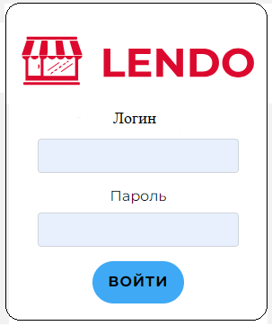

Рис. 12

После успешного входа, по умолчанию мы попадаем в подраздел «**Верифицированные**» раздела «**Покупатели**».

**3.1.2 Доступные разделы**

В боковой панели администратора расположить следующие разделы и подразделы:

* **Сотрудники**
* Активированные
* Деактивированные
* **Покупатели**
* Верифицированные
* На верификации
* **Мерчанты**
* LENDO
* LENDO CAR
* **Договоры**
* Активные
* Просроченные
* Закрытые
* На этапе согласования
* **Отчеты**
* Финансовые показатели

**3.1.3 Раздел «Сотрудники»**

Как показано на Рис. 13 при нажатии на подраздел «**Активированные**» мы попадаем в окно, где представлены все действующие сотрудники.

**Активированные** – те сотрудники, которые могут зайти по предоставленному логину/паролю.

**Деактивированные** – те сотрудники, которым доступ закрыт при попытки войти по логину/паролю.

Максимальное кол-во сотрудников на одной странице: 10. Необходима пагинация с переходом на другую страницу.

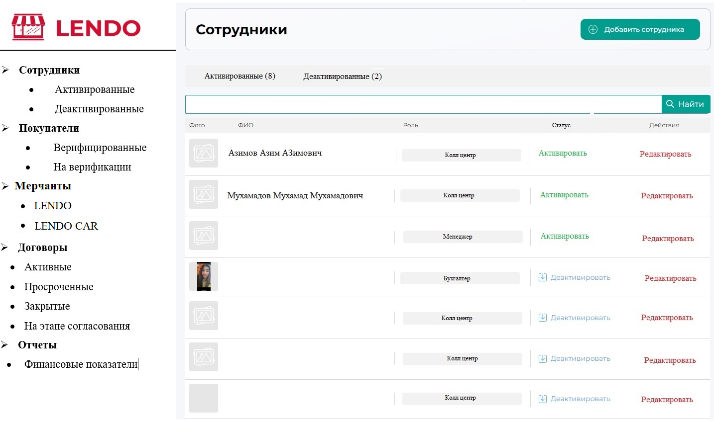

Рис. 13

**3.1.3.1 Процесс создания нового сотрудника**

Для создания нового сотрудника необходимо в правой верхней панели окна нажать на кнопку «**Добавить сотрудника**», (Рис. 14 ).

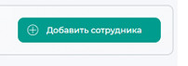

Рис. 14

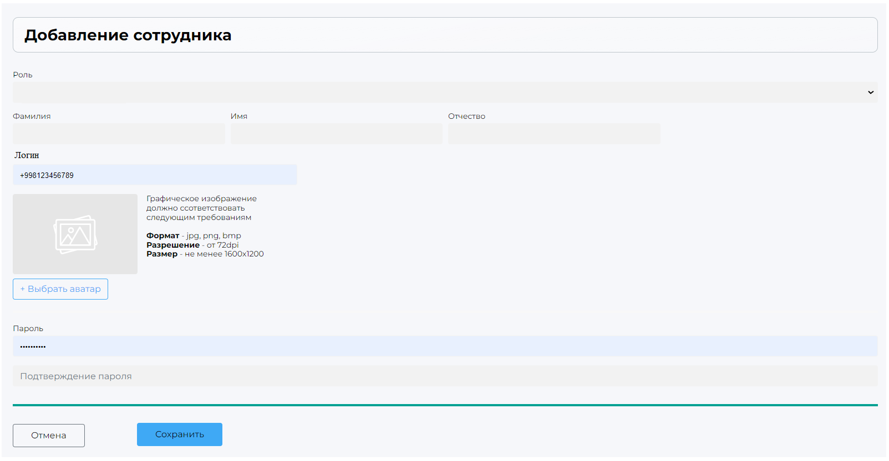

Рис. 15

Как показано на Рис. 15 необходимо заполнить следующие поля:

* **Роль:**

Справочник:

А) Менеджер

B) Колл-центр

С) Бухгалтерия

* **Фамилия**
* **Имя**
* **Отчество**
* **Логин**
* **Фото аватарки (**Параметры: 1600*1200, формат: jpg, png, bmp) ***Необязательное поле.***
* **Пароль**
* **Подтверждение пароля**

Далее необходимо нажать на кнопку «**Сохранить**» после чего сотрудник будет успешно создан и по данному логину и паролю Новый сотрудник сможет войти указав соответствующие данные. Или нажать на кнопку «**Отмена**» после чего происходит возврат на предыдущее окно и сотрудник не будет создан.

**3.1.3.1.1 Процесс активации/деактивации сотрудника**

Для деактивации учетной записи сотрудника достаточно нажать на кнопку «Деактивировать» на соответствующей строке сотрудника, после чего данная учетная запись сотрудника автоматически должен переместится в раздел «Деактивированные». После чего сотрудник не сможет войти по ранее выданному логину и паролю. (Рис. 16).

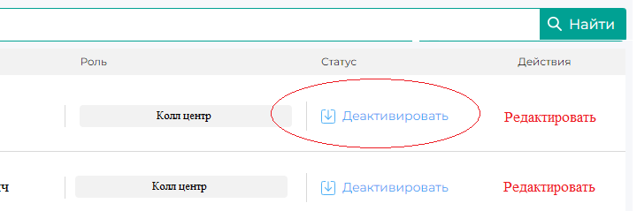

Рис. 16

Для активации учетной записи сотрудника необходимо перейти в раздел «Деактивированные», найти искомую учетную запись и нажать на кнопку «Активировать», после чего учетная запись сотрудника автоматически должна переместиться в раздел «Активированные». После чего данный сотрудник сможет войти по ранее выданному логину и паролю. (Рис. 17 ).

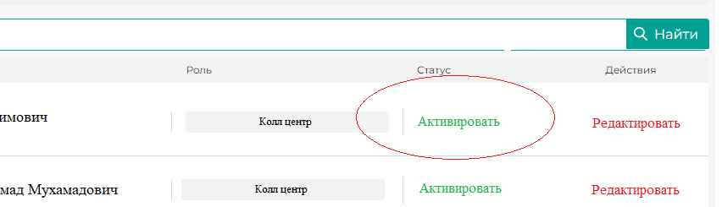

Рис. 17

**3.1.3.1.2 Процесс редактирования сотрудника**

Для редактирования данных сотрудника достаточно кликнуть на кнопку «**Редактировать**» в поле интересующего сотрудника, после чего мы переходим в детализацию данного сотрудника. В детализации сотрудника можно изменить любое поле, включая логин и пароль. (Рис. 18 ).

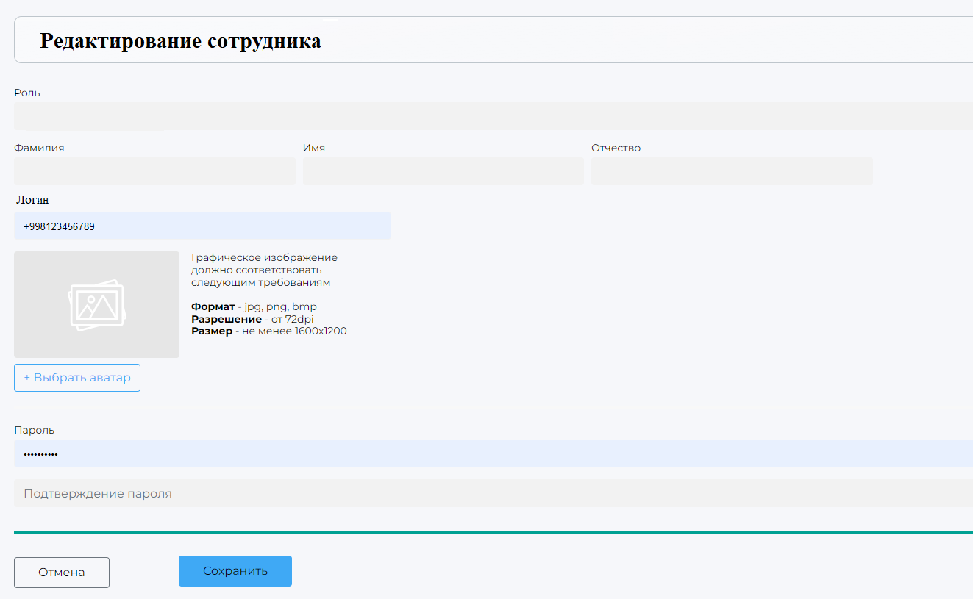

Рис. 18

**3.1.3.1.3 Поиск сотрудника**

На панели администратора, в разделе расположена кнопка «**Найти**».

Ключевые слова поиска:

* Фамилия
* Имя
* Отчество

**3.1.3.1.4 Раздел «Покупатели»**

На Рис. 19 представлено окно раздела «Все покупатели».

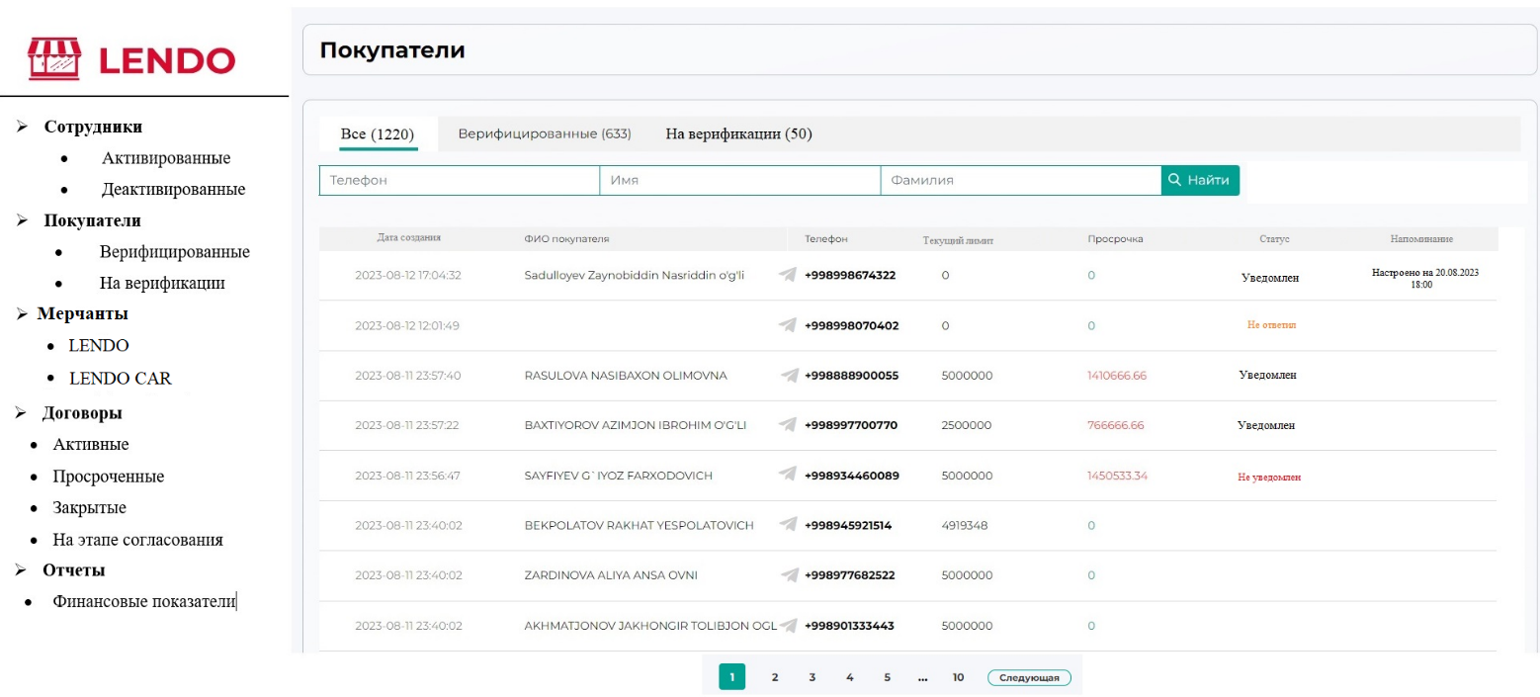

Рис. 19

В данном окне находится список всех покупателей, с указанием точного количества (как пример: 1220).

Ниже приведены сущности данного окна и их значения.

|  |  |  |
| --- | --- | --- |
| **№** | **Наименование** | **Значение** |
| 1 | Поиск | Поиск покупателей по параметрам:   * Телефон * Имя * Фамилия |
| 2 | Колонка  «Дата создания» | Дата и время, когда Покупатель был добавлен на Платформе. |
| 3 | ФИО покупателя | ФИО покупателя полученное в процессе верификации. |
| 4 | Телефон | Телефон покупателя, полученное в процессе верификации.  Также рядом с номером расположен значок «Телеграм» для перехода по внешней ссылке Ы в чат с клиентом с его телеграм аккаунтом. |
| 5 | Текущий лимит | Если Покупателю одобрен кредит в результате скоринга – ему присваивается Лимит, его и необходимо отображать надо показывать и нашим периодам рассрочку. |
| 6 | Просрочка | В соответствии с графиком погашения, если покупатель просрачивает ожидаемый платеж от 1го дня и больше со дня оплаты – в данной колонке отображается сумма, которая просрочена, при переходе просрочки на следующий месяц, сумма складывается с предыдущей. |
| 7 | Статус | При взаимодействии с покупателем сотрудниками колл -центра, происходит изменение статусов вручную, в ходе взаимодействия, текущий статус и отображается. |
| 8 | Напоминание | При взаимодействии с покупателем сотрудниками колл -центра, выставляется напоминание вручную, для отслеживания расписания следующих контактов с данным покупателем в ходе взаимодействия. |

**3.1.3.1.4.1 Раздел «Покупатели». Детализация окна покупателя**

Детализация Окна покупателей состоит из 3х подразделов:

* Детальная информация
* Заказы

На Рис. 20 представлено окно подраздела «**Детальная информация**», в котором должны быть следующие данные:

|  |  |  |
| --- | --- | --- |
| **№** | **Наименование** | **Значение** |
| 1 | Адрес | Адрес проживания покупателя |
| 2 | Паспортные данные | Серия и номер паспорта покупателя |
| 3 | Место работы ИНН | Необходима интеграция с orginfo.uz для перехода по ссылке и получении информации о месте работы.  Пример: https://orginfo.uz/ru/search/all/?q=200357143 |
| 4 | Телефон 1, Телефон 2 | Телефон покупателя 1, 2 |
| 5 | Кнопка «Добавить новый номер» | В случае наличия |

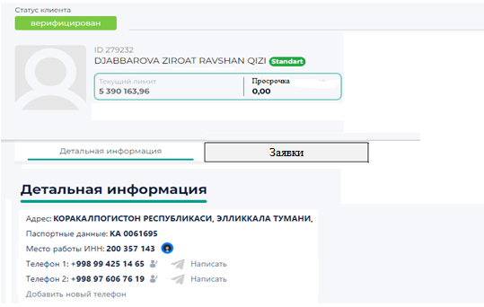

Рис. 21

На Рис. 21 представлено окно подраздела «**Заявки**», в котором должны быть следующие данные:

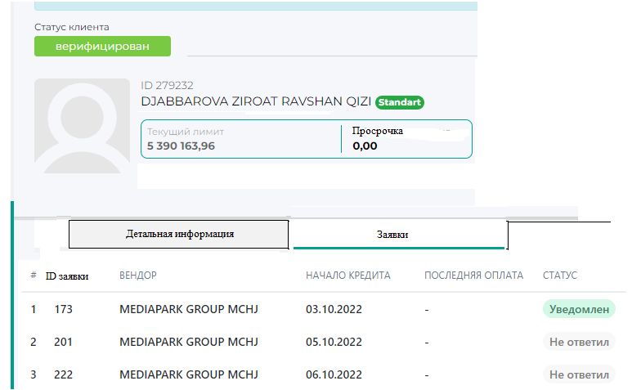

Рис. 22

В данном подразделе должен быть общий список всех заявок данного Покупателя, как закрытых, так и открытых.

При переходе в детализацию одной из заявки должно открыться следующее окно, как показано на Рис. 22. Данное окно состоит из 4 подразделов:

* **Общая информация**
* **График платежей**
* **Выплачено страховой компании**
* **История вызовов**

**3.1.3.1.4.1.1 Подраздел «Общая информация»**

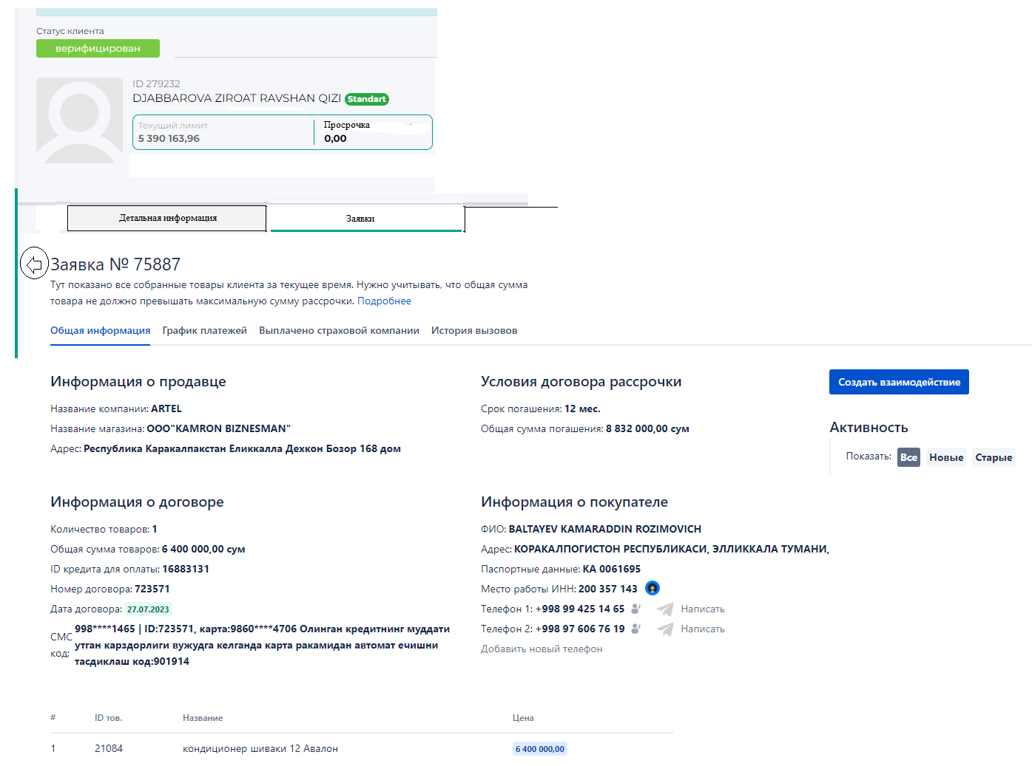

Рис. 23

Данный подраздел состоит из следующих блоков:

|  |  |  |
| --- | --- | --- |
| **№** | **Наименование** | **Значение** |
| 1 | Информация о продавце | 1. Название компании  2. Название магазина  3. Адрес |
| 2 | Условия договора рассрочки | 1. Срок погашения  2. Общая сумма погашения |
| 3 | Информация о договоре | 1. Количество товаров  2. Общая сумма товаров  3. ID кредита для оплаты  4. Номер договора  5. Дата договора  6. СМС код |
| 4 | Информация о покупателе | 1. ФИО  2. Адрес  3. Паспортные данные  4. Место работы ИНН  5. Телефон 1  6. Телефон 2  7. Поле «Добавить новый номер телефона» |
| 5 | Информация о товаре/товарах данной Заявки | 1. Порядковый номер товара  2. ID товара  3. Название товара  4. Цена товара (без наценки) |
| 6 | Блок взаимодействия с покупателем | В данном блоке операторы колл центра взаимодействуют с просрочниками. |

**3.1.3.1.4.1.2 Подраздел «График платежей»**



Рис. 24

На Рис. 24 представлен график платежей, по которому и покупатель в своем кабинете может смотреть, так и сотрудники LENDO могут смотреть данные во время работы по погашению.

**3.1.3.1.4.1.3 Подраздел «Выплачено страховой компании»**

В случае, когда Покупатель не оплачивает по рассрочке и у него образуется просрочка по платежу, в данном случае предусмотрен механизм покрытия задолженности страховой компании банку. После чего Покупатель становиться должником перед страховой компании. После того, как страховая компания предоставила квитанцию об оплате банку, по данной заявке сотрудник колл центра в своем кабинете в разделе «Выплачено страховой компании» вручную сажает данный платеж, как показано на Рис. 25.

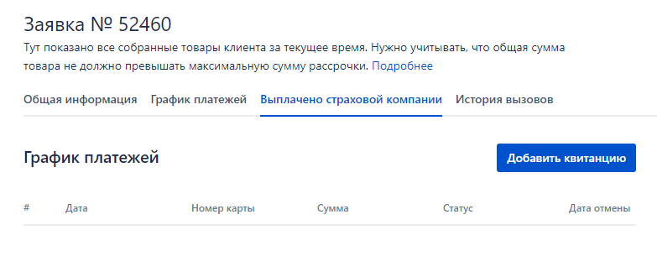

Рис. 25

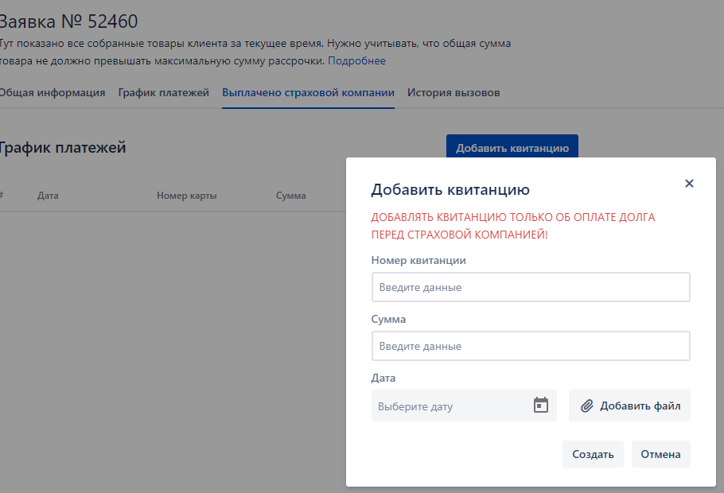

Рис. 26

На Рис. 26 представлен процесс добавления данных по оплате через страховую компанию. Эти данные вводит сам менеджер Платформы, после добавления суммы – происходит корректировка в графике платежей.

**3.1.3.1.4.1.4 Подраздел «История вызовов»**

В данном подразделе (Рис. 27) Администратор или менеджер может прослушивать историю исходящих вызовов по задолжникам, чтобы выяснить качество переговоров между сотрудниками колл-центра и покупателями.

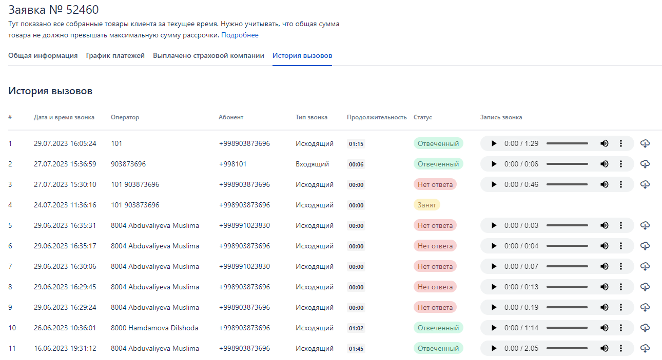

Рис. 27

**3.1.3.1.5 Раздел «Мерчанты»**

На Рис. представлено окно раздела Действующих мерчантов.

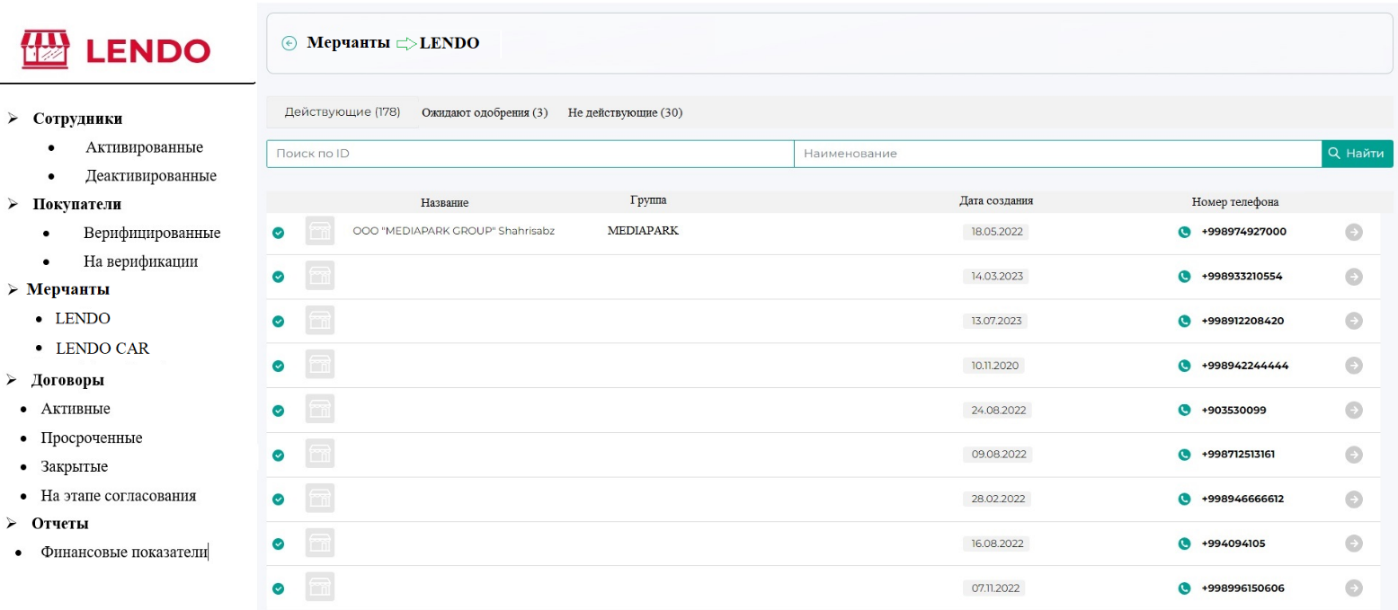

Рис. 28

Разделяются на 2 подраздела:

* LENDO
* LENDO CAR

Внутри подразделов Категории мерчантов:

* **Действующие;**
* **Ожидают одобрения;**
* **Не действующие.**

**«Действующие»** мерчанты имеют доступ к платформе, возможность проводить скоринг, создавать договора.

**«Ожидают одобрения»** мерчанты, который только проходят этап регистрации на платформе. Как только будет заключен контракт с данным мерчантом и Администратор акцептует – мерчант с данного раздела перейдет в «Действующие».

**«Не действующие»** мерчанты – это мерчанты, которые были ранее «Действующие» но по каким то причинам им было отказано в доступе к кабинету и следовательно к возможности оформлять в рассрочку, а также те, которые были в Ожидании но по каким то причинам были отклонены для Одобрения.

**3.1.3.1.5.1 Детализация карточки мерчанта проекта LENDO**

На Рис. представлена детализация карточки «Действующего» мерчанта, где отражается все необходимая информация для работы и взаимодействия.

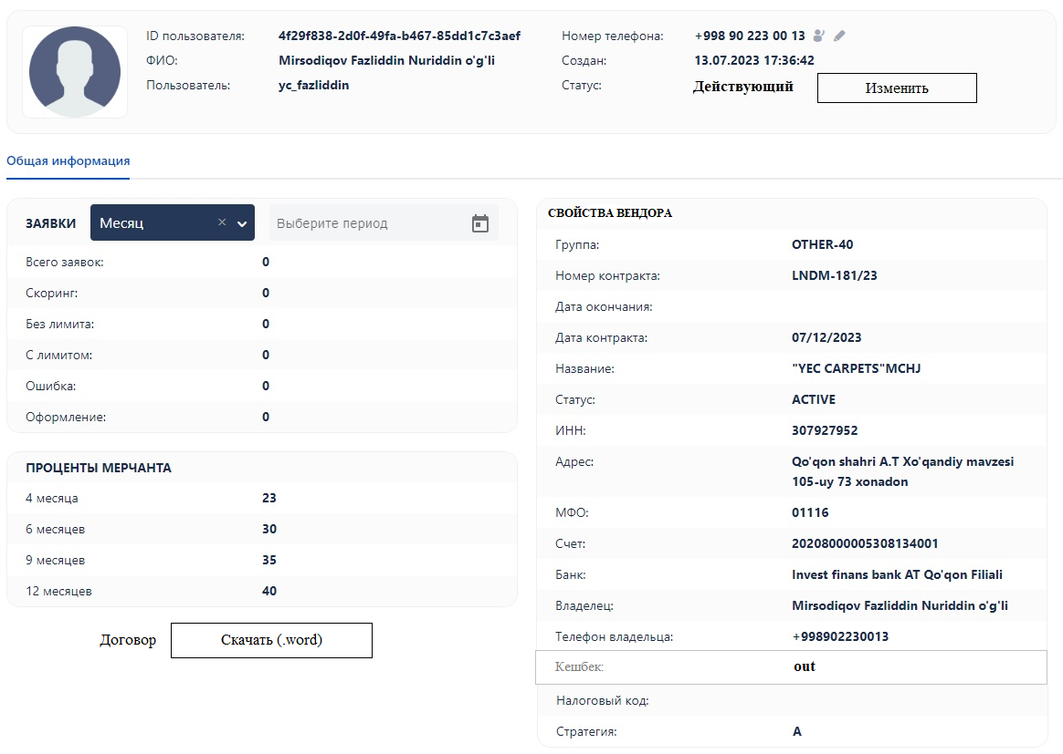

Рис. 29

Описание содержания карточки мерчанта:

|  |  |  |
| --- | --- | --- |
| **№** | **Наименование** | **Значение** |
| 1 | Данные менеджера магазина | a) ID пользователя: ID мерчанта присвоенная автоматически, при создании мерчанта;  b) ФИО: ФИО менеджера, контактного лица данного мерчанта;  c) Пользователь: логин менеджера для входа в кабинет мерчанта;  d) Номер телефона: контактный телефон менеджера магазина;  e) Создан: дата создания данного мерчанта;  f) Статус:   * Действующие; * Ожидают одобрения; * Не действующие.   g) Кнопка «Изменить» - для смены статуса данного мерчанта. |
| 2 | Заявки | Все заявки по процессу оформления заявок, которые проходили по данному мерчанту.  Фильтрация:   1. По одному из категорий: *месяц, квартал, пол года, год или Все* по **текущий момент:**      1. По выбранному периоду:      * Всего заявок – кол-во всех заявок, проходившие по данному мерчанту; * Скоринг: кол-во всех заявок проходившие скоринг успешно/не успешно; * Без лимита: из них не прошедшие, не получившие максимальный лимит; * С лимитом: из них прошедшие, получившие максимальный лимит; * Ошибка: по каким то причинам возникла ошибка и лимит рассрочки не был выдан; * Оформление: количество заявок успешно прошедшие скоринг, выданы лимиты.     Все выставленные % наценок, в зависимости от выбранного срока погашения. |
| 3 | Информация о мерчанте | a) Группа: наименование бренда магазина, например «MEDIAPARK»;  b) Номер контракта: согласно созданному договору между LENDO платформой и мерчантом;  c) Дата окончания: Дата окончания контракта, если предусмотрено;  d) Дата контракта: дата заключения контракта;  e) Название: Наименование юр.лица  f) Статус:   * Действующие; * Ожидают одобрения; * Не действующие.   g) ИНН  h) Адрес: Адрес расположения магазина  k) МФО  s) Счет: Номер банковского счета  u) Банк: Наименование банка магазина  r) Владелец: Директор магазина  k) Телефон владельца: Телефон директора  s) Кэшбек: **in** или **out**  Если **in** – Платформа LENDO получает n % от мерчанта ежемесячно от суммы проданных товаров в рассрочку без учета наценки;  Если **out** - Платформа LENDO платит n % мерчанту ежемесячно от суммы проданных товаров в рассрочку без учета наценки;  t) Налоговый код:  x) Стратегия:  **Категория А**  Сумма товара + наценка = сумма рассрочки  **Категория Б**  Сумма рассрочки – наценка = сумма товара  *(Процесс формирования Договора, в зависимости от Категории мерчанта).* |
| 4 | Договор | Договор между платформой «LENDO» и мерчантом. |

**3.1.3.1.5.1 Процесс: из «Ожидающих одобрения» в «Действующие»/ «Не действующие»**

Для того, чтобы перевести мерчанта из Ожидающих одобрения» в «Действующие»/ «Не действующие» администратор должен проверить данные и условия рассрочки, а также просмотреть договор. После этого он нажимает на кнопку «Изменить» в карточке мерчанта, после чего происходит автоматический переход в выбранный подраздел.

**3.1.3.1.5.2 Процесс: из «Действующие» в «Не действующие» и наоборот**

Для того, чтобы перевести мерчанта из «Действующие» в «Не действующие» и наоборот необходимо в карточке мерчанта в разделе «Действующие» нажать на кнопку «Изменить» появляется кнопка:

*Перевести в «Не действующие»?*

«Да» «Нет»

Аналогичный процесс для мерчантов, которые в разделе «Не действующие»:

*Перевести в «Действующие»?*

«Да» «Нет»

**3.1.3.1.6 Раздел «Заявки»**

В данном разделе расположены все данные, отсортированные по договорам. Удобство данного раздела в том, что сотрудники LENDO могут легко ориентироваться по тем заявкам, которые в процессе погашения.

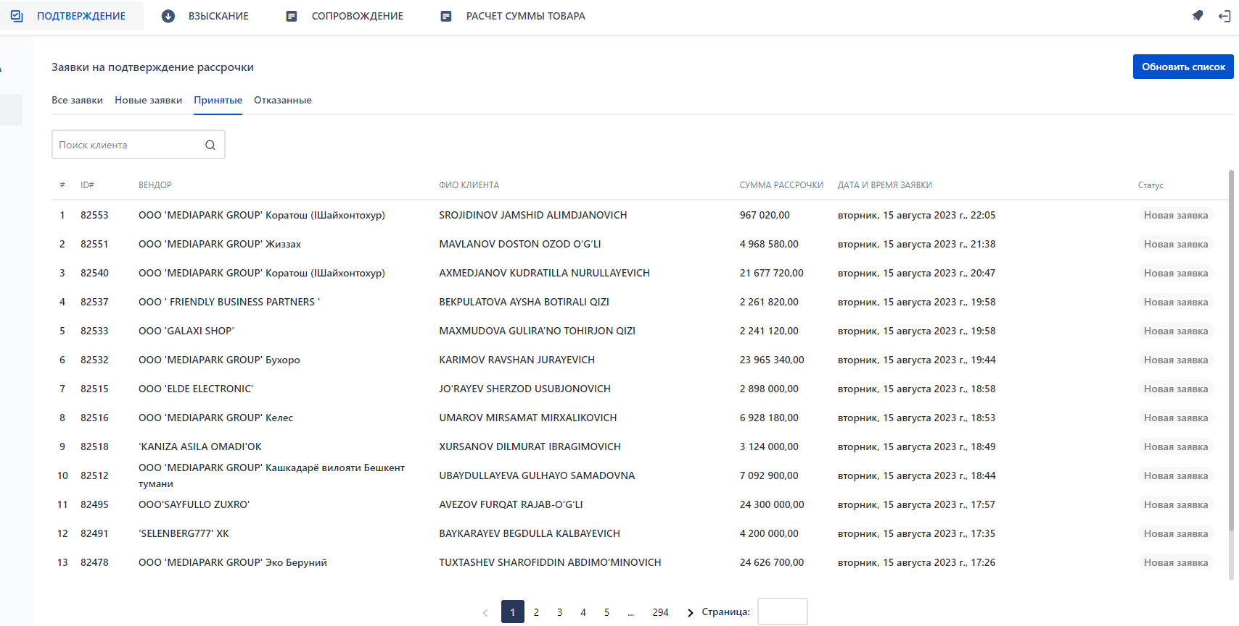

Рис. 30

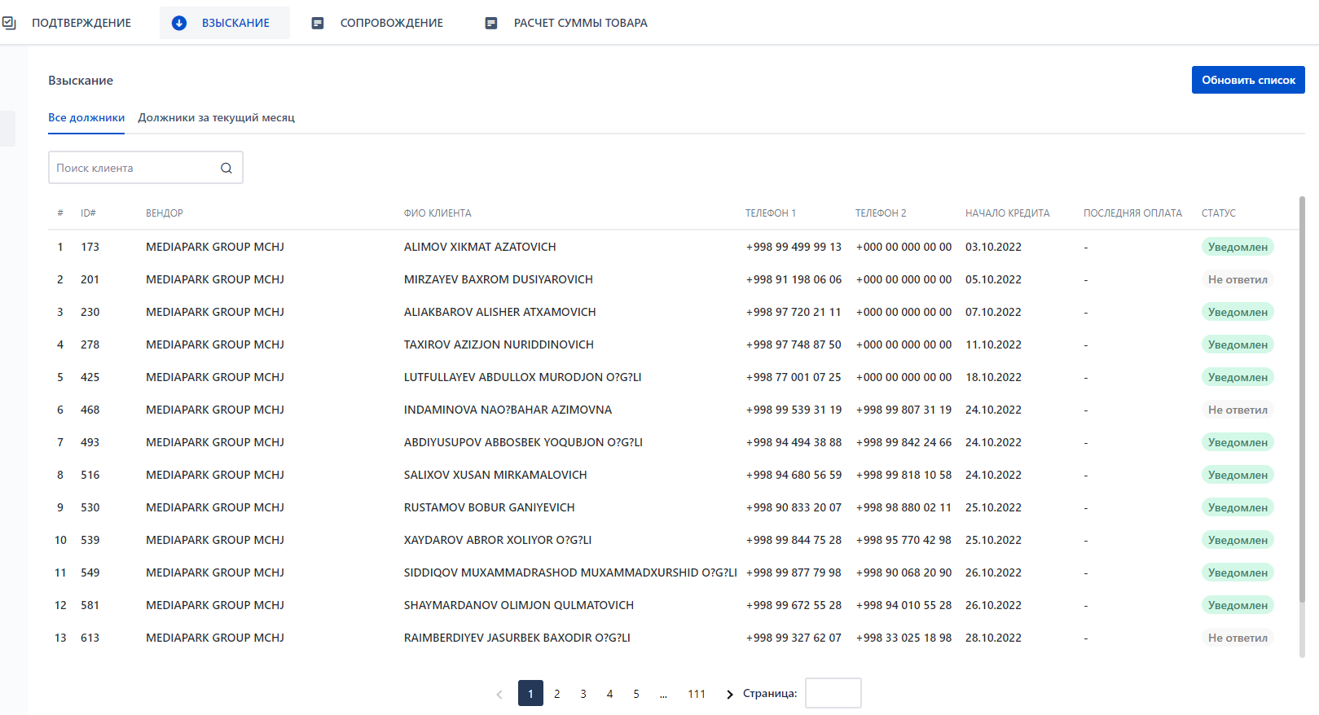

Рис. 31

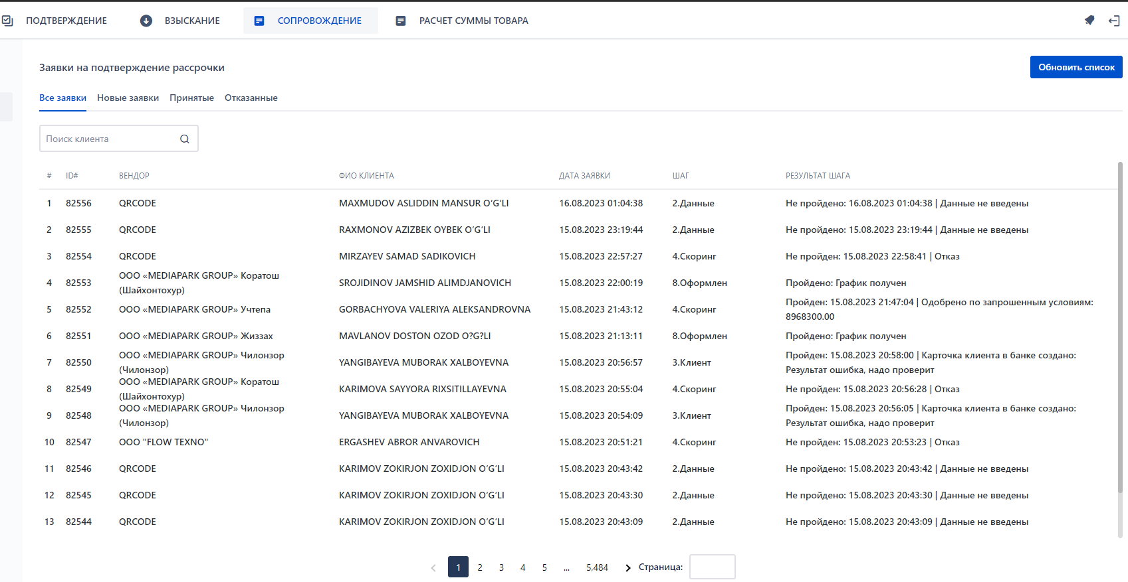

Рис. 32

**3.1.3.1.6 Раздел «Отчеты»**

Раздел "Отчеты" представляет собой важный инструмент в рамках проекта "Lendo" / "Lendo Car", позволяющий анализировать продажи и доходы в разных категориях мерчантов. Этот раздел предоставляет детальную информацию о продажах за заданный период и служит для оценки эффективности бизнеса компании. Ниже описаны некоторые параметры при формировании отчета:

**Категория А:**

В данной категории сумма товара, на которую накладывается наценка, в сумме с наценкой формирует сумму рассрочки. Это означает, что клиенты при покупке товаров в рассрочку платят сумму товара и добавленную наценку.

**Категория Б:**

В данной категории сумма рассрочки, которую платит клиент, вычитается наценка, и это формирует сумму товара. То есть клиенты в этой категории покупают товары, оплачивая лишь стоимость товара без наценки.

Процесс формирования Договора:

**Кэшбек:**

В разделе "Отчеты" также присутствует информация о кэшбеке, который может быть типа "in" или "out".

Если "in", то платформа "Lendo" получает определенный процент от суммы проданных товаров в рассрочку, исключая наценку. Это означает, что платформа получает процент от суммы, которую клиенты фактически платят за товар без наценки.

Если "out", то платформа "Lendo" выплачивает определенный процент мерчанту от суммы проданных товаров в рассрочку, также исключая наценку. В данном случае, платформа платит мерчанту процент от суммы, которую клиенты оплачивают за товар без наценки.

**3.2 Кабинет менеджера**

Функционал кабинета менеджера:

* Просмотр Анкет клиентов и их договоры;
* Просмотр Списка мерчантов и их детализации;
* Создание мерчанта: передача документов на согласование бухгалтеру;
* Прослушивание аудиозаписей и переписки по работе с задолжниками;
* Передача на согласование активации нового мерчанта администратору;

**3.2.1 Вход в кабинет менеджера**

Вход в кабинет менеджера осуществляется аналогично процессу входа администратора (Рис.1):

* На странице входа (login) пользователь вводит свой логин и пароль.
* После ввода данных менеджер нажимает на кнопку "Войти".
* Система проверяет введенные данные на корректность.
* При успешной аутентификации сотруднику предоставляется доступ к панели с соответствующим набором функций.

**3.2.2 Доступные разделы**

В боковой панели кабинета менеджера расположить следующие разделы и подразделы:

* **Покупатели**
* Верифицированные
* На верификации
* **Мерчанты**
* LENDO
* LENDO CAR
* **Договоры**
* Активные
* Просроченные
* Закрытые
* На этапе согласования

**3.2.2.1 Процесс создания мерчанта (Кабинет менеджера)**

Для того, чтобы создать мерчанта менеджеру платформу для начала необходимо выбрать к какому типу мерчант относится, выбрав соответсвующий мод в боковой панели:

* LENDO
* LENDO CAR

После того, как менеджер выберет нужный раздел в правой верхней панели необходимо нажать на кнопку: «Добавить мерчанта», как показано на Рис. 33.

После этого появляется окно, где менеджер заполняет соответствующие данные по данному мерчанту.

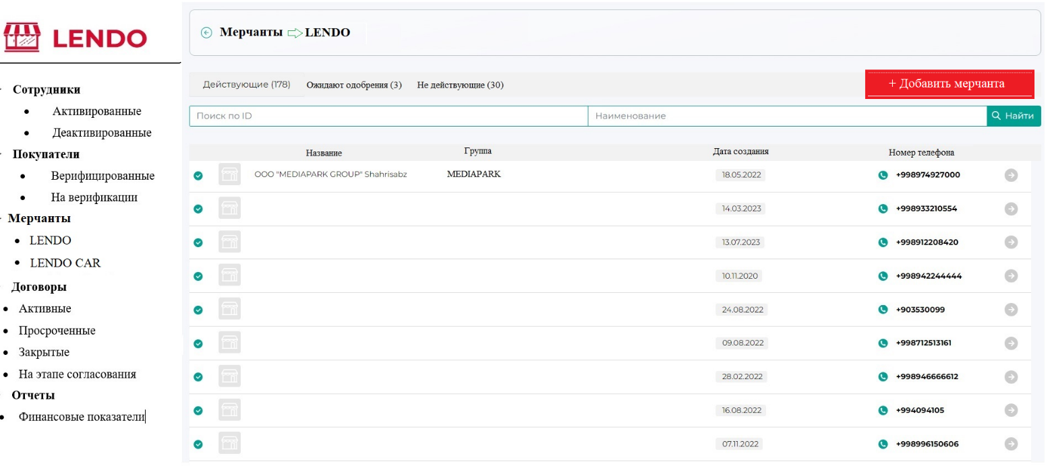

Рис. 33

Необходимые поля для заполнения при создании мерчанта:

|  |  |  |
| --- | --- | --- |
| **№** | **Наименование** | **Пояснение** |
| 1 | Группа (наименование бренда магазина) | (наименование бренда магазина) |
| 2 | Номер контракта | согласно созданному договору между LENDO платформой и мерчантом; |
| 3 | Дата окончания | Дата окончания контракта, если предусмотрено; |
| 4 | Дата контракта | Дата заключения контракта |
| 5 | Название | Наименование юр.лица |
| 6 | ИНН | ИНН мерчанта |
| 7 | Адрес | Адрес расположения магазина |
| 8 | МФО | МФО мерчанта |
| 9 | Счет | Номер банковского счета |
| 10 | Банк | Наименование банка магазина |
| 11 | Владелец | ФИО Директора магазина |
| 12 | Телефон владельца |  |
| 13 | Кешбек* | **in** или **out**  Если **in** – Платформа LENDO получает n % от мерчанта ежемесячно от суммы проданных товаров в рассрочку без учета наценки;  Если **out** - Платформа LENDO платит n % мерчанту ежемесячно от суммы проданных товаров в рассрочку без учета наценки; |
| 14 | Налоговый код |  |
| 15 | Категория* | (А или B) A: Сумма товара + наценка = сумма рассрочки  B: Сумма рассрочки – наценка = сумма товара |
| 16 | Логотип | Если имеется, загружается в .jpg |
| 17 | Контракт | doc файл контракта Платформы с мерчантом |
| 18 | Логин | Сгенерировать логин |
| 19 | Пароль | Сгенерировать пароль |

Примечание:

**Категория А:**

В данной категории сумма товара, на которую накладывается наценка, в сумме с наценкой формирует сумму рассрочки. Это означает, что клиенты при покупке товаров в рассрочку платят сумму товара и добавленную наценку.

**Категория Б:**

В данной категории сумма рассрочки, которую платит клиент, вычитается наценка, и это формирует сумму товара. То есть клиенты в этой категории покупают товары, оплачивая лишь стоимость товара без наценки.

Процесс формирования Договора:

**Кэшбек:**

В разделе "Отчеты" также присутствует информация о кэшбеке, который может быть типа "in" или "out".

Если "in", то платформа "Lendo" получает определенный процент от суммы проданных товаров в рассрочку, исключая наценку. Это означает, что платформа получает процент от суммы, которую клиенты фактически платят за товар без наценки.

Если "out", то платформа "Lendo" выплачивает определенный процент мерчанту от суммы проданных товаров в рассрочку, также исключая наценку. В данном случае, платформа платит мерчанту процент от суммы, которую клиенты оплачивают за товар без наценки.

После того, как все условия будут прописаны и заполнены менеджер должен нажать на кнопку «Готово».

После нажатия данный мерчант попадает на согласование (Раздел «Ожидают одобрения» к суперадминистратору на согласование.

* + - 1. **Активация/деактивация мерчантов (Кабинет суперадминистратора)**

Для перевода мерчанта в «Активные», чтобы была возможность создавать продавать в рассрочку через платформу для этого суперадминистратор в своем кабинете в подразделе «Ожидают одобрения» открывает детализацию искомого мерчанта и проверяет условия (Рис. 33).

В функционале суперадминистратора должно быть предусмотрена возможность:

* редактирования условий (%, кешбеки и пр.);
* добавлять новые месяцы рассрочки для конкретного мерчанта с возможностью прописать уникальные условия;
* удалять некоторые из месяцев по своему усмотрению.
* Возможность заблокировать (Рис.34) и перевыпустить пароль по необходимости.

На Рис. 33 примерное отображение того, как должна выглядеть страница мерчанта. Необходимо, чтобы было учтено и отображалось все ранее введенные данные по данному мерчанту.

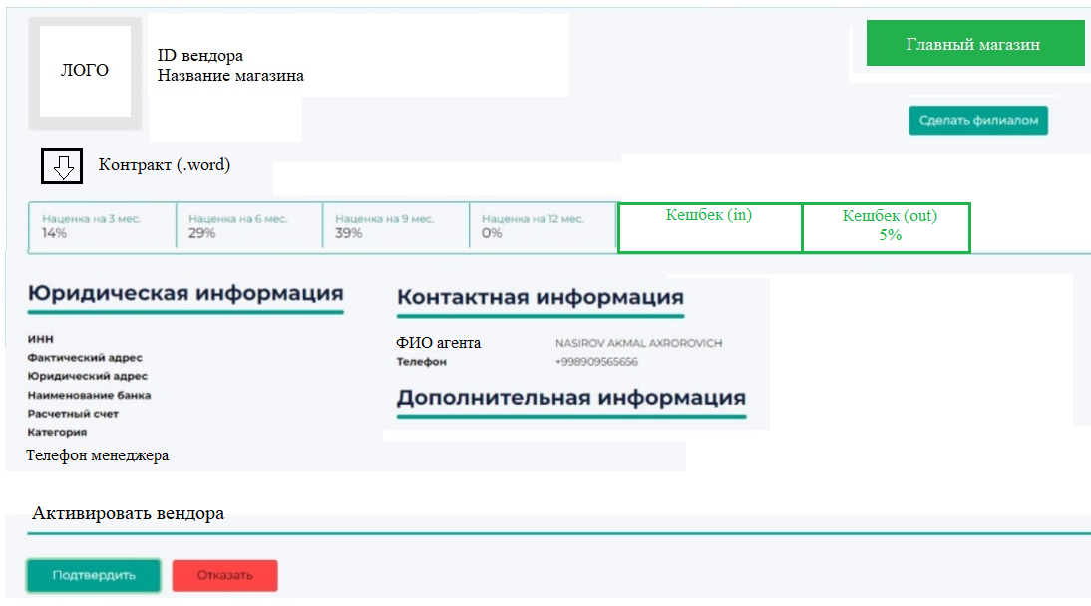

Рис. 33

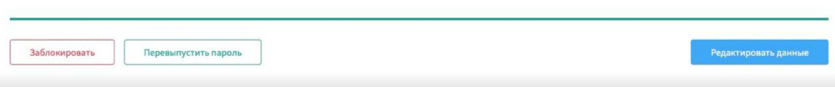

Рис. 34

**3.3 Кабинет сотрудника колл центра**

Функционал кабинета сотрудника колл центра:

* Просмотр Анкет клиентов и их договоры;
* Просмотр Списка мерчантов и их детализации;
* Взаимодействие с Покупателями и ведения отчета в блоке Взаимодействия.

**3.3.1 Вход в кабинет сотрудника колл центра**

Вход в кабинет осуществляется аналогично процессу входа администратора (Рис.1):

* На странице входа (login) пользователь вводит свой логин и пароль.
* После ввода данных нажимает на кнопку "Войти".
* Система проверяет введенные данные на корректность.
* При успешной аутентификации сотруднику предоставляется доступ к панели с соответствующим набором функций.

**3.3.2 Доступные разделы**

В боковой панели кабинета менеджера расположить следующие разделы и подразделы:

* **Покупатели**
* Верифицированные
* На верификации
* **Мерчанты**
* LENDO
* LENDO CAR
* **Договоры**
* Активные
* Просроченные
* Закрытые
* На этапе согласования

Примечание: Доступен раздел «Мерчанты» только для просмотра.

**3.3.3 Процесс взаимодействия с задолжниками**

В детализации каждого договора рассрочки имеется боковая панель Взаимодействия с задолжниками. На Рис. 35 представлен пример Взаимодействия (Выделено красным).

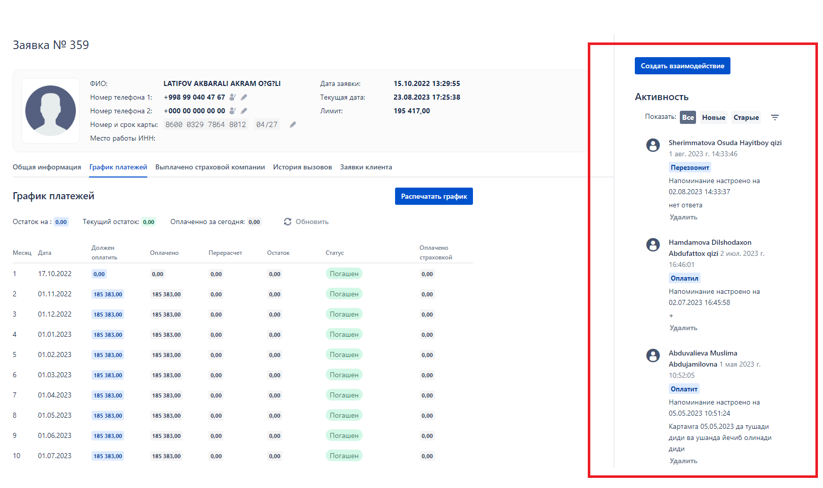

Рис. 35

В обзорной части описаны последние добавленные записи взаимодействия сотрудником колл центра.

Алгоритм действия:

Шаг 1. Чтобы добавить новую запись необходимо нажать на кнопку «**Создать взаимодействие**». После нажатия появляется поп ап окно, в котором сотрудник добавляет новые записи, Рис. 36.

Шаг 2. В справочнике «Новая активность» необходимо выбрать из перечня. Все доступные перечни изображены на Рис. 37.

Шаг 3. Настроить напоминание: Выбрать дату и время напоминания. Рис. 38

Шаг 4. Добавить файл при необходимости и оставить комментарий, при необходимости.

Шаг 5. Нажать на кнопку «Создать».

После этого новая запись появляется в боковой панели.

НЕОБХОДИМО: В кабинете сотрудника колл центра необходимо в боковой Панели добавить опцию Напоминания, которое будет оповещать о необходимости совершить действие по какому либо из заявок, согласно установленному сотруднику расписанию оповещения.

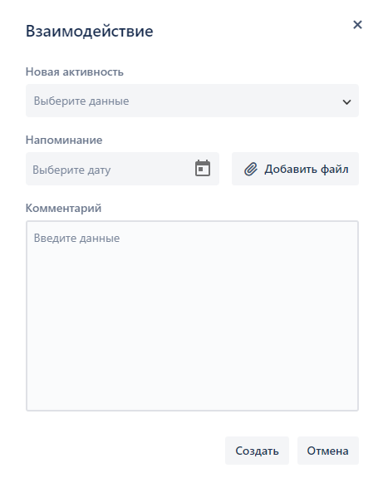

Рис. 36

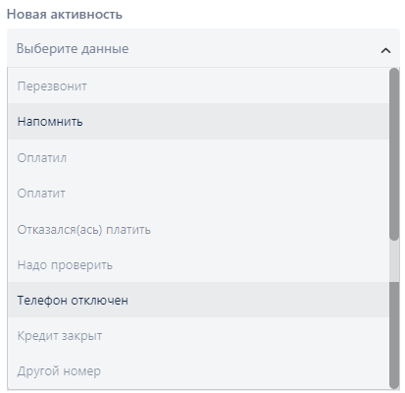

Рис. 37

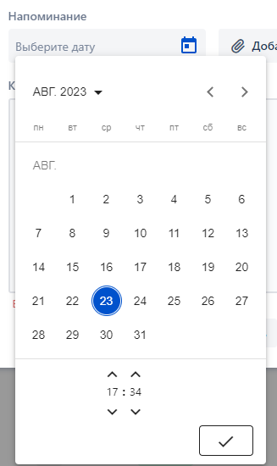

Рис. 38

**3.4 Кабинет бухгалтера**

Функционал кабинета бухгалтера:

* Загрузка согласованных договоров.

**3.4.1 Вход в кабинет бухгалтера**

Вход в кабинет осуществляется аналогично процессу входа администратора (Рис.1):

* На странице входа (login) пользователь вводит свой логин и пароль.
* После ввода данных нажимает на кнопку "Войти".
* Система проверяет введенные данные на корректность.
* При успешной аутентификации сотруднику предоставляется доступ к панели с соответствующим набором функций.

**3.4.2 Доступные разделы**

В боковой панели кабинета менеджера расположить следующие разделы и подразделы:

* **Мерчанты**
* LENDO
* LENDO CAR

**3.5 Кабинет покупателя**

Функционал кабинета покупателя:

* Просмотр графика погашения по своим договорам;

**3.5.1 Вход в кабинет**

Вход в кабинет осуществляется:

* В качестве логина использовать: номер телефона или серию и номер паспорта
* В качестве пароля должен генерироваться OTP код посредством СМС, который отправляется на номер указанный покупателем при каждом входе
* После ввода СМС нажимает на кнопку "Войти".
* Система проверяет введенные данные на корректность.
* При успешной аутентификации сотруднику предоставляется доступ к панели с соответствующим набором функций.

**3.5.2 Доступные разделы**

В боковой панели кабинета покупателя расположить следующие разделы и подразделы:

* **Мои договоры**

В данном разделе представлен график погашения, (Рис. 39) настоящего технического задания. Покупатель может отслеживать оплаченные и не погашенные задолженности.

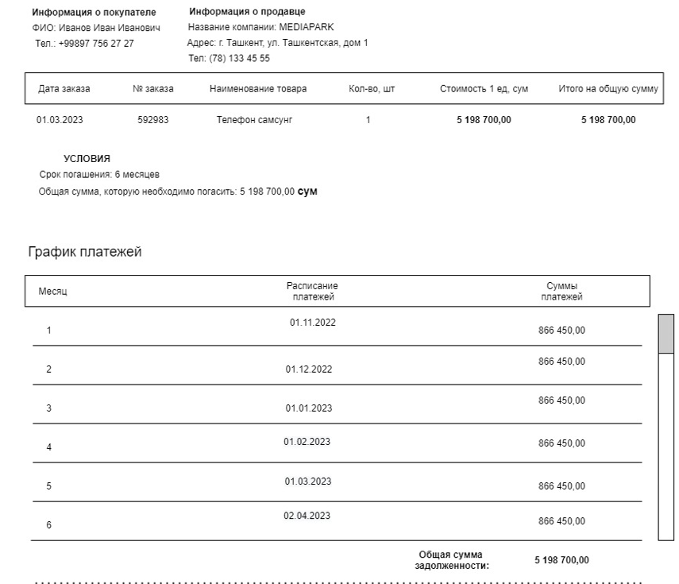

Рис. 39

**3.6 Кабинет мерчанта**

Функционал кабинета мечанта:

* Создавать заявки;
* Просматривать ранее созданные договоры

Примечание: Процесс создания заявки для мерчантов проекта LENDO CAR отличается данными и возможностью дополнять данные после создания. Смотреть процесс «Залог на запрет».

**3.4.1 Вход в кабинет мерчанта**

Вход в кабинет осуществляется аналогично процессу входа администратора (Рис.1):

* На странице входа (login) пользователь вводит свой логин и пароль созданный и ваданный менеджером платформы.
* После ввода данных нажимает на кнопку "Войти".
* Система проверяет введенные данные на корректность.
* При успешной аутентификации мерчанту предоставляется доступ к панели с соответствующим набором функций.

**3.4.2 Доступные разделы**

В боковой панели кабинета мерчанта расположить следующие разделы и подразделы:

* **Мои заявки**

Главная страница мерчанта ранее была показана на Рисунке 3 настоящего технического задания.

**4. Процесс интеграции с API банка**

**4.1 Процесс интеграции по проекту LENDO**

Клиент проходить идентификацию в MYID. Полученный token передается в middleware. Middleware обращается в Myid для получения данные клиента. После получения данные клиента производится поиск в базе ИАБС. Примечания: При поиске клиента может обнаружится дублированные карточки клиентов. В таких случаях придется обращаться в банк для объединения карточку клиента.

**Поиск клиента в системе ИАБС (Физ. лица)**

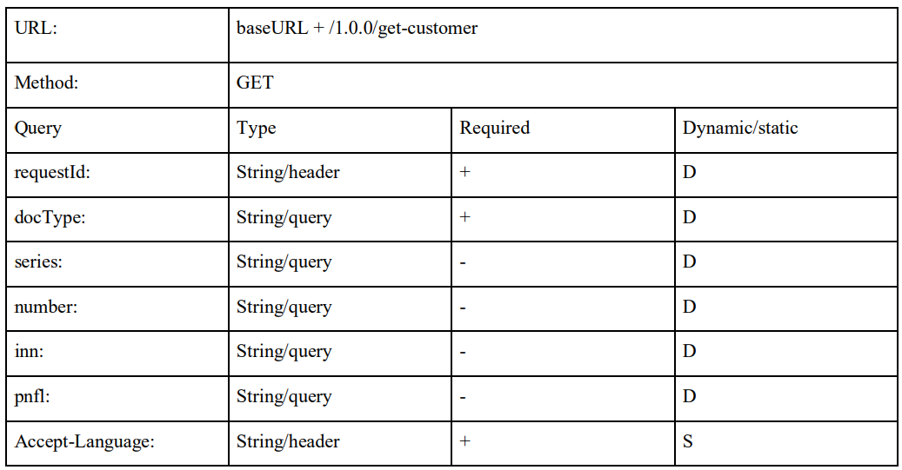

Параметр запроса:

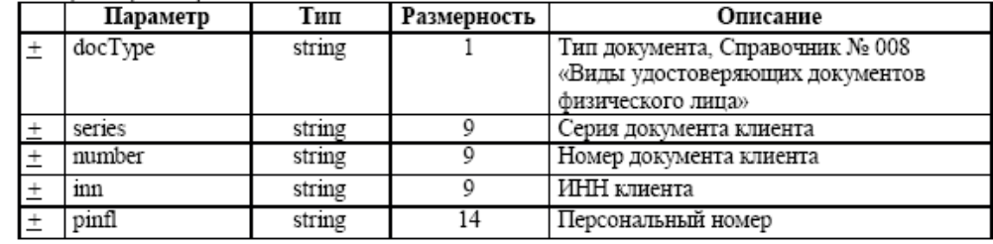

Возможные варианты запросов:

1 вариант – docType, series, number;

2 вариант – inn;

3 вариант – pinfl.

Описание запроса в виде JSON сообщения:

{"number" : "4016310", "docType" : "6", "series" : "CN" }

Параметры ответа:

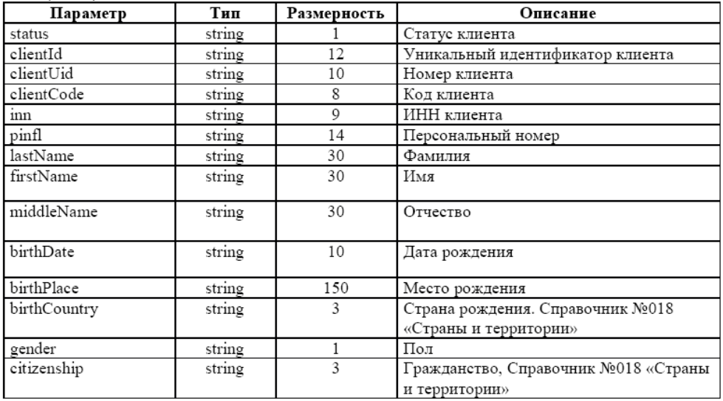

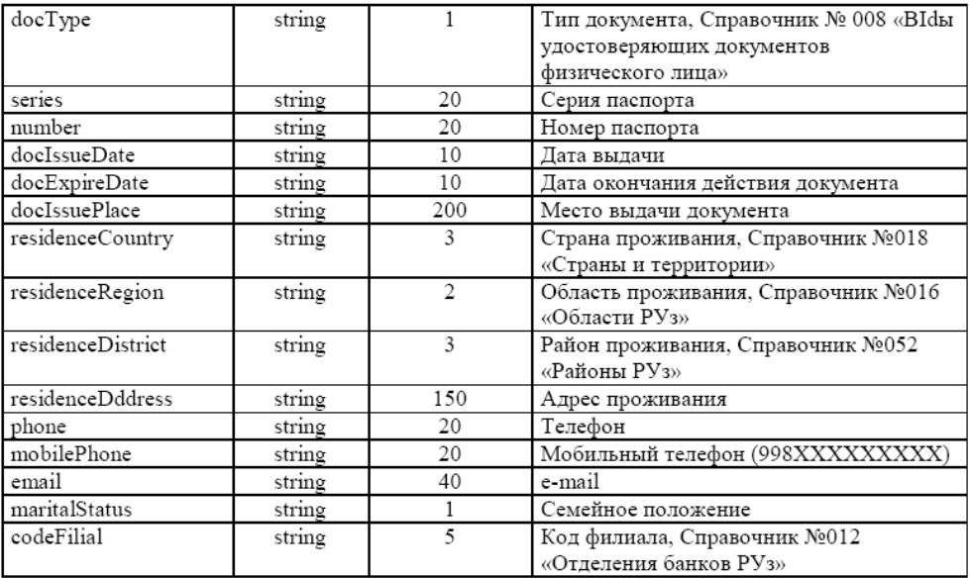

Шаблон запроса и ответа:

Response:

{

"code": 0,

"msg": "string",

"responseBody": {

"response": [

{

"status": "string",

"clientId": "string",

"clientCode": "string",

"inn": "string",

"pnfl": "string",

"firstName": "string",

"lastName": "string",

"middleName": "string",

"birthDate": "string",

"birthPlace": "string",

"birthCountry": "string",

"gender": "string",

"citizenship": "string",

"docType": "string",

"series": "string",

"number": "string",

"docIssueDate": "string",

"docExpireDate": "string",

"docIssuePlace": "string",

"residenceCountry": "string",

"codeFilial": "string",

"residenceRegion": "string",

"residenceDistrict": "string",

"residenceAddress": "string",

"phone": "string",

"mobilePhone": "string",

"email": "string",

"maritalStatus": "string"

}

]

}

}

{

"response": [

{

"status": "A",

"clientId": "368124",

"clientUid": "",

"clientCode": "04942014",

"inn": "496154737",

"pinfl": "",

"lastName": "ОООАВРЗБ",

"firstName": "ALOYL",

"middleName": "АМДВАНОУХМ",

"birthDate": "03.05.1973",

"birthPlace": "Навоий тумани",

"birthCountry": "",

"gender": "2",

"citizenship": "860",

"docType": "6",

"series": "CN",

"number": "4016310",

"docIssueDate": "09.03.1999",

"docExpireDate": "",

"docIssuePlace": "навоий туман",

"residenceCountry": "",

"residenceRegion": "12",

"residenceDistrict": "058",

"residenceAddress": "",

"phone": "0",

"mobilePhone": "",

"email": "0",

"maritalStatus": "",

"codeFilial": "09008"

}

]

}

Если в АБС имеется карточка клиента, то через метод «Обновление клиента в системе ИАБС (Физ)» обновляем карточку клиента. Если отсутствует данная информация, то через метод «Создание клиента в системе ИАБС (Физ)» создаем карточку клиента.

Примечания: Есть не совпадения справочника по регионам в MyId с АБС

**Создание клиента в системе ИАБС (Физ)**

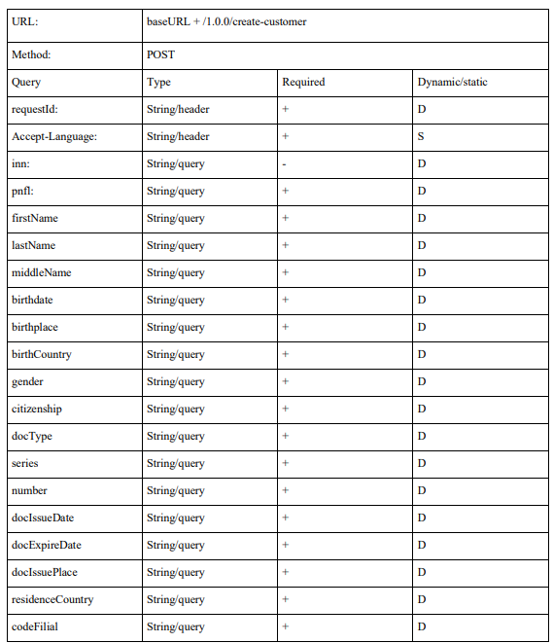

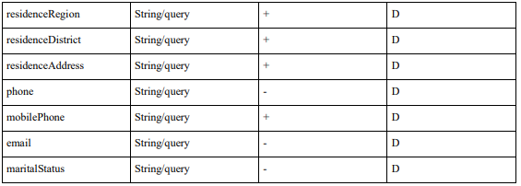

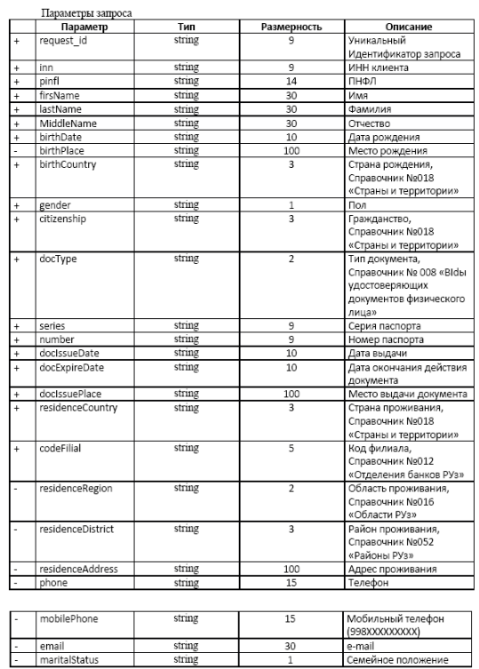

Request:

{

"inn": "string",

"pnfl": "string",

"firstName": "string",

"lastName": "string",

"middleName": "string",

"birthDate": "string",

"birthPlace": "string",

"birthCountry": "string",

"gender": "string",

"citizenship": "string",

"docType": "string",

"series": "string",

"number": "string",

"docIssueDate": "string",

"docExpireDate": "string",

"docIssuePlace": "string",

"residenceCountry": "string",

"codeFilial": "string",

"residenceRegion": "string",

"residenceDistrict": "string",

"residenceAddress": "string",

"phone": "string",

"mobilePhone": "string",

"email": "string",

"maritalStatus": "string"

}

{

"inn": "496154737",

"pinfl": "",

"lastName": "Ivanov",

"firstName": "Ivan",

"middleName": "Ivanovich",

"birthDate": "03.05.1973",

"birthPlace": "Навоий тумани",

"birthCountry": "860",

"gender": "2",

"citizenship": "860",

"docType": "6",

"series": "CN",

"number": "4016310",

"docIssueDate": "09.03.2013",

"docExpireDate": "08.03.2023",

"docIssuePlace": "навоий туман",

"residenceCountry": "860",

"codeFilial": "09008"

}

Response:

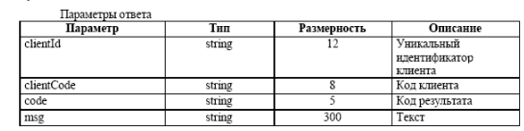

{

"code": 0,

"msg": "string",

"responseBody": {

"clientId": "string",

"clientCode": "string"

}

}

{

"clientId": "368124",

"clientCode": "04942014"

}

**Обновление клиента в системе ИАБС (Физ)**

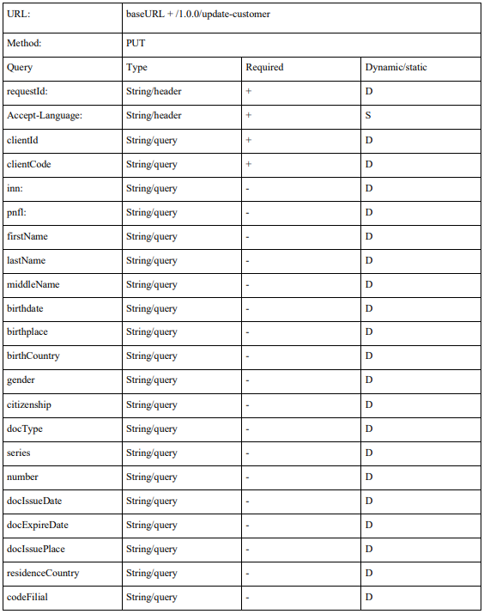

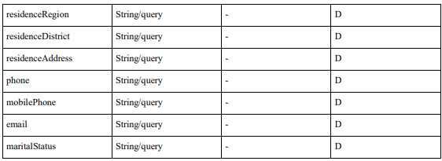

Request:

{ {

"clientId": "string",

"clientCode": "string",

"inn": "string",

"pnfl": "string",

"firstName": "string",

"lastName": "string",

"middleName": "string",

"birthDate": "string",

"birthPlace": "string",

"birthCountry": "string",

"gender": "string",

"citizenship": "string",

"docType": "string",

"series": "string",

"number": "string",

"docIssueDate": "string",

"docExpireDate": "string",

"docIssuePlace": "string",

"residenceCountry": "string",

"residenceRegion": "string",

"residenceDistrict": "string",

"residenceAddress": "string",

"phone": "string",

"mobilePhone": "string",

"email": "string",

"maritalStatus": "string"

}

}

{

"clientId": "368124",

"clientCode": "04942014",

"lastName": "Ivanov"

}

Response :

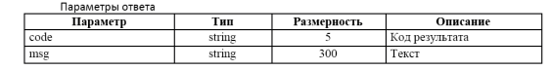

{

"code": 0,

"msg": "string"

}

Отправляем 1 – запрос на скоринг После успешности 1 – запроса на скоринг в течении 2 минут отправляем несколько раз 2 – запрос на скоринг пока не получим одобрение или отказ.

**Методы Scoring**

1. Запрос на скоринг

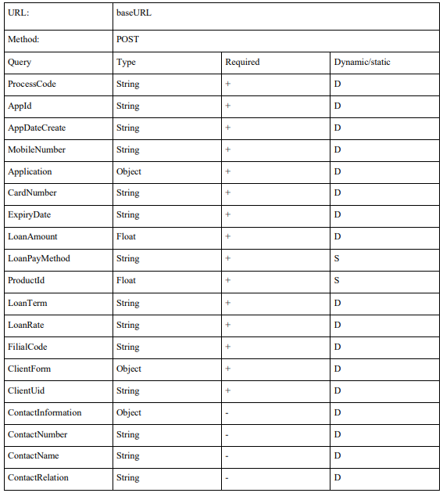

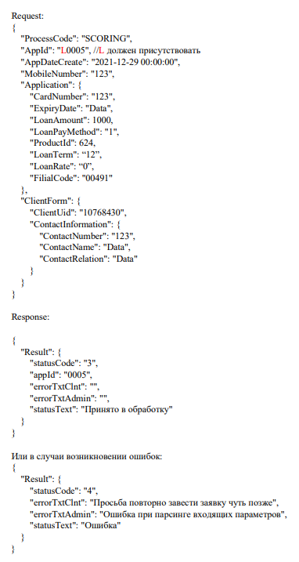

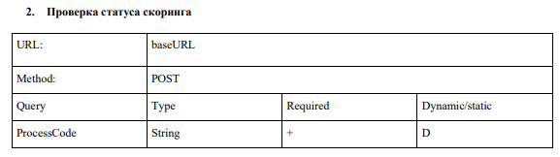

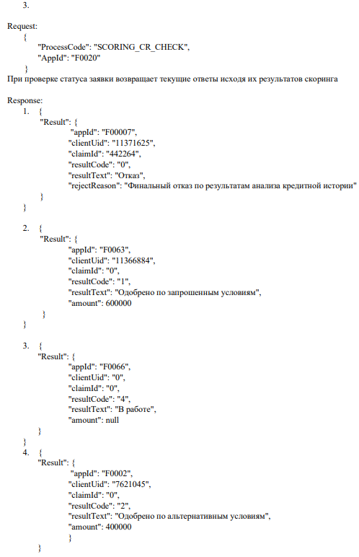

После одобрения скоринга обновляем кредитную заявку через метод «Обновление кредитной заявки (Физ)»

**4. Обновление кредитной заявки (Физ)**

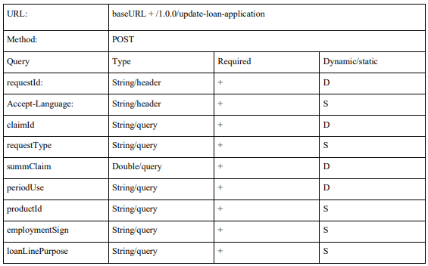

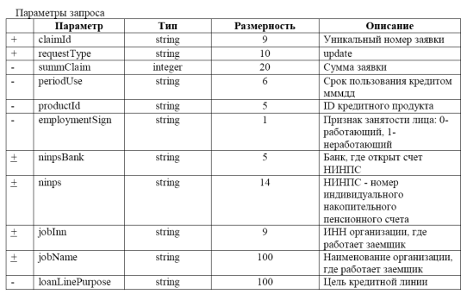

Request:

{

"claimId": "string",

"requestType": "string",

"summClaim": 0,

"periodUse": "string",

"productId": "string",

"employmentSign": "string",

"loanLinePurpose": "string"

}

{

"ninpsBank": "01125",

"periodUse": "03600",

"requestType": "update",

"productId": "1555",

"loanLinePurpose": "060001",

"employmentSign": "0",

"claimId": 414202

}

Response:

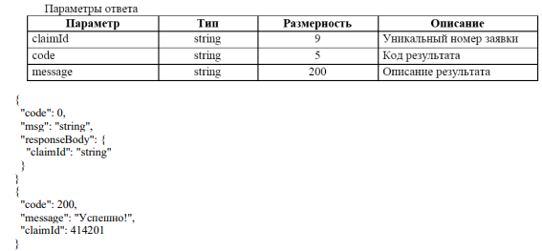

Создаем кредитный договор через метод «Создание кредитного договора»

1. **Создание кредитного договора**

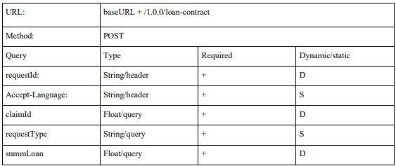

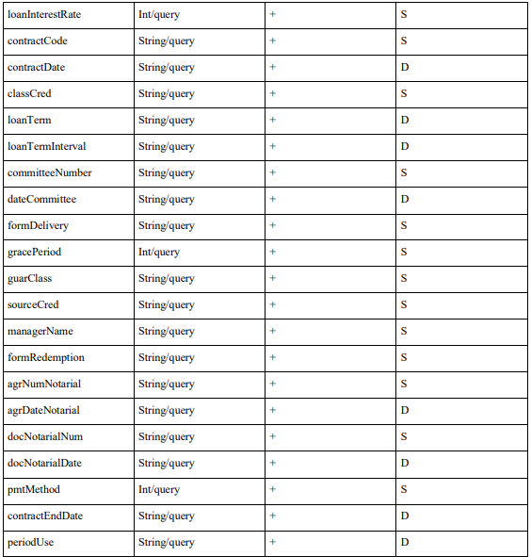 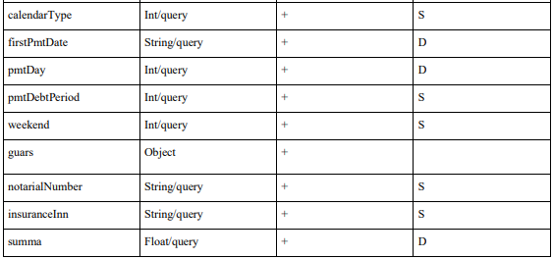 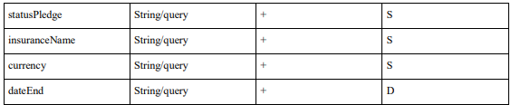 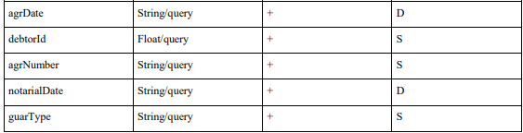

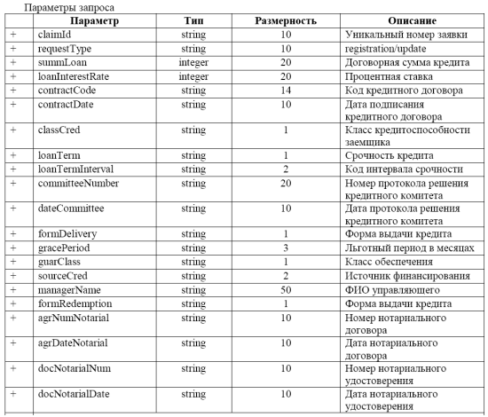

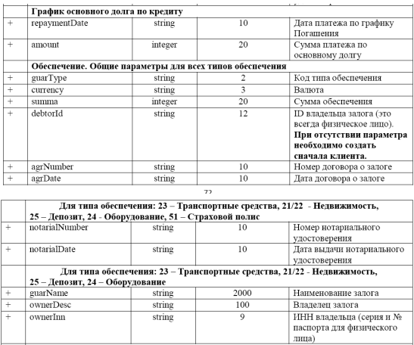

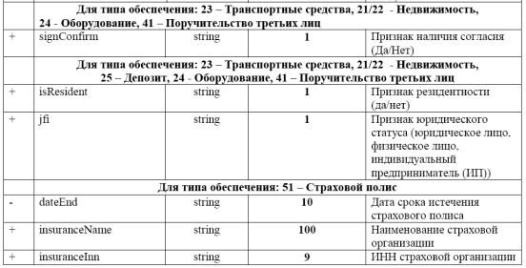

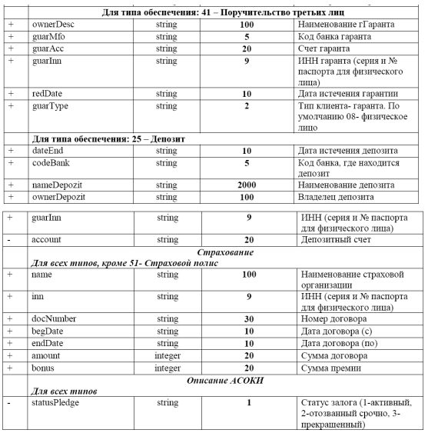

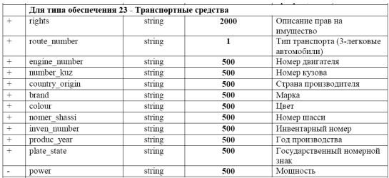

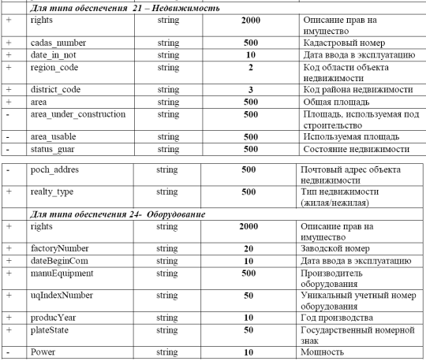

Request:

{

"claimId": 405681,

"requestType": "regist",

"summLoan": 60000000,

"loanInterestRate": 0,

"contractCode": "1",

"contractDate": "24.12.2021",

"classCred": "1",

"loanTerm": "1",

"loanTermInterval": "07",

"committeeNumber": "1",

"dateCommittee": "24.12.2021",

"formDelivery": "0",

"gracePeriod": 0,

"guarClass": "1",

"sourceCred": "11",

"managerName": "inTend",

"formRedemption": "0",

"agrNumNotarial": "1",

"agrDateNotarial": "24.12.2021",

"docNotarialNum": "1",

"docNotarialDate": "24.12.2021",

"pmtMethod": 1,

"contractEndDate": "23.12.2022",

"periodUse": "12",

"calendarType": 5,

"firstPmtDate": "24.01.2022",

"pmtDay": 10,

"pmtDebtPeriod": 1,

"weekend": 1,

"guars":

[

{

"notarialNumber" : "1",

"insuranceInn" : "205349283",

"summa" : 275925000,

"statusPledge" : "1",

"insuranceName" : "SAJ INGO UZBEKISTAN",

"currency" : "000",

"dateEnd" : "23.12.2022",

"agrDate" : "24.12.2021",

"debtorId" : 21730,

"agrNumber" : "3",

"notarialDate" : "24.12.2021",

"guarType" : "51"

}

]

}

Response:

{ "code": 200,

"message": "Успешно!",

"loanId": 894050

}

{

"code": 0,

"msg": "string",

"responseBody":

{

"loanId": "string"

}

}

Прикрепляем ПК для авто-погашения используя методы «Метод API по подключения ПК для автопогашение кредита (Физ)» и «Метод API по подключения ПК для автопогашение кредита (подтверждения) (Физ)»

1. **Метод API по подключения ПК для автопогашение кредита (Физ)**

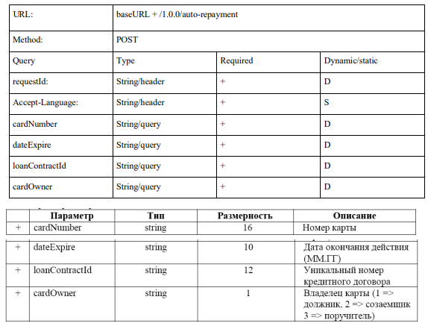

Request:

{

"cardNumber": "string",

"dateExpire": "string",

"loanContractId": "string",

"cardOwner": "string"

}

{

"loanContractId": "102577",

"dateExpire": "0917",

"cardOwner": "1",

"cardNumber": "8600080495625146"

}

Response:

{

"code": 0,

"msg": "string",

"responseBody":

{

"token": "string"

}

}

{

"code": 0,

"message": "Успешно!",

"token": 2476

}

1. **Метод API по подключения ПК для автопогашение кредита (подтверждения) (Физ)**

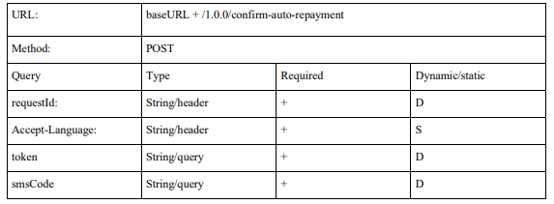

**Пример запроса:**



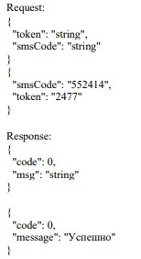

Делаем выдачу кредита используя метод «Выдача кредита (Физ+Юр)»

**8. Выдача кредита (Физ+Юр).**

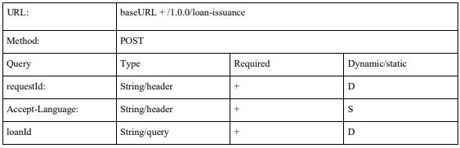

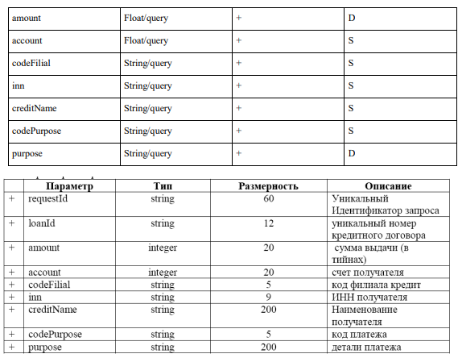

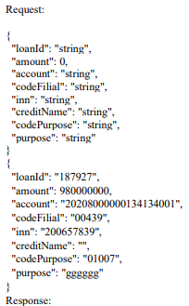

Пример запроса:

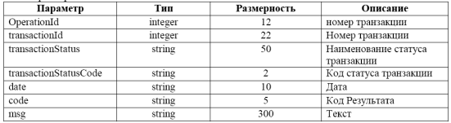

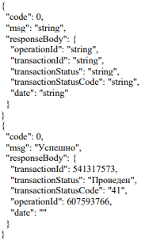

**9. График погашение кредита клиента (Физ+Юр)**

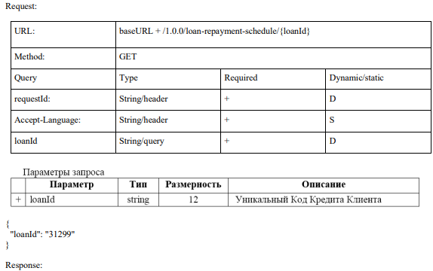

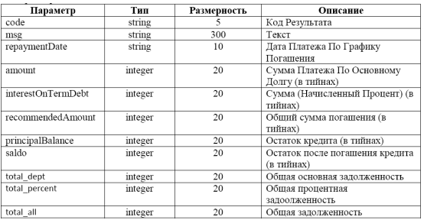

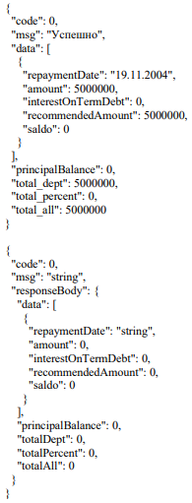

Важно: При использовании методов АБС везде где нужно указывать сумму то учитываем и копейки. То есть если хотите открыть договор на 1000 сум то в запросе нужно отправлять 100000

**10. Аннулирование кредитного договора**

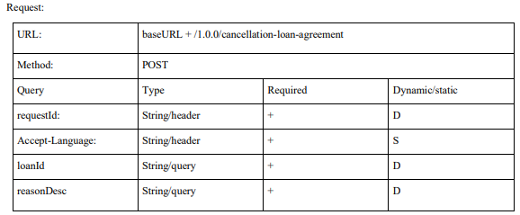

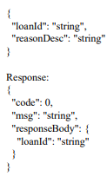

**Ошибки.**

Коды ошибок АБС

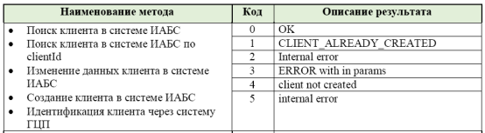

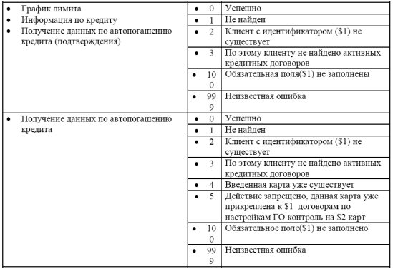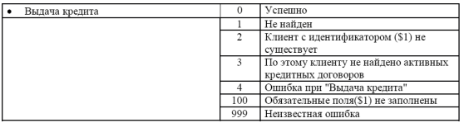

**Возможные ошибки АБС**

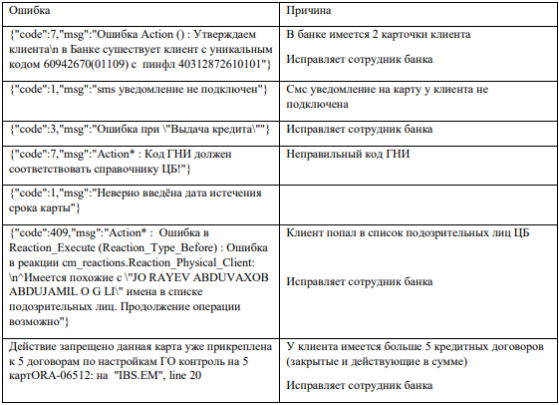

**Процесс создания договора.**

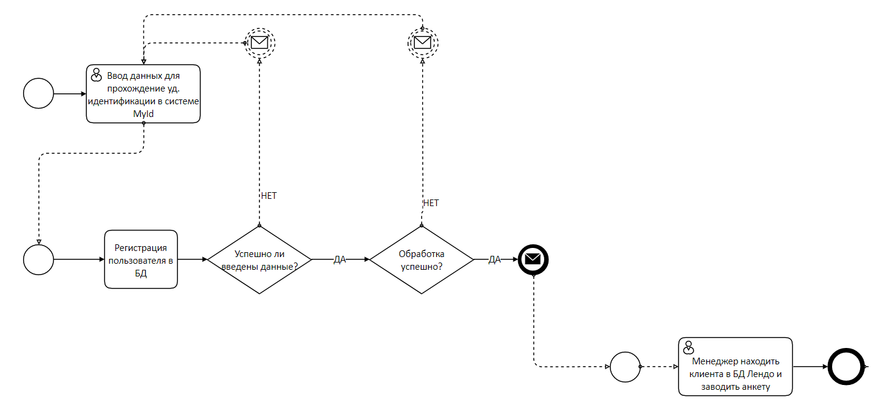

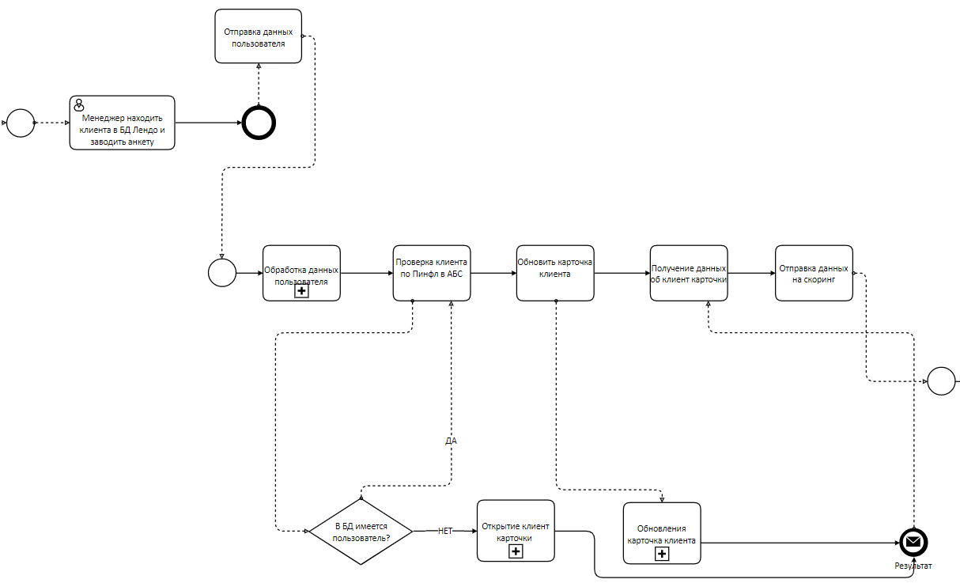

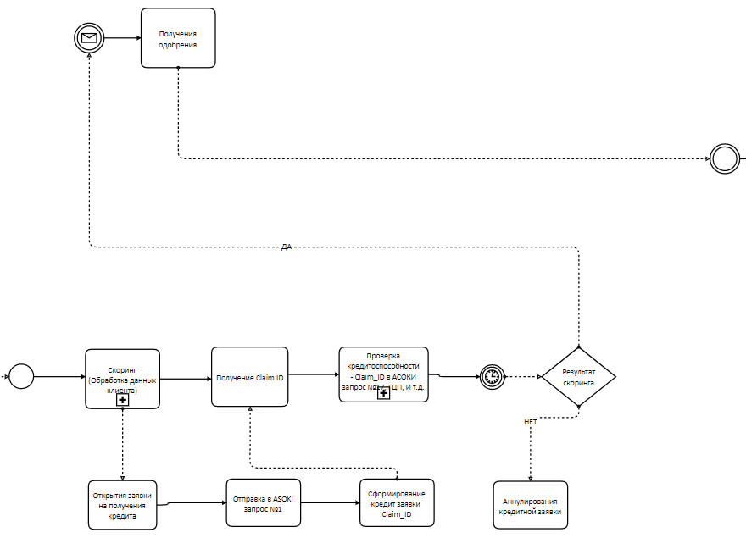

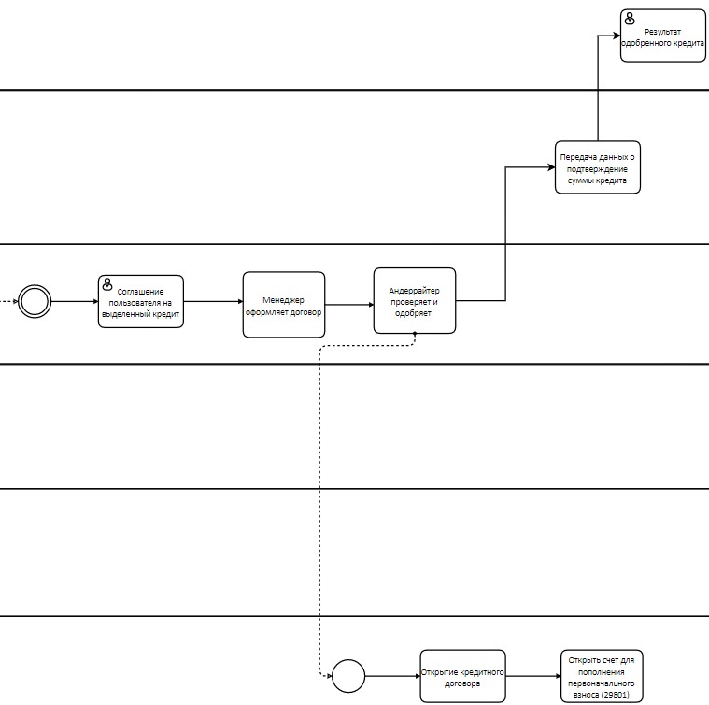

**4.2 Процесс интеграции по проекту LENDO CAR**

**4.2.1 Запрос на создание кредитного договора**

|  |  |  |
| --- | --- | --- |
| **Параметр** | **Значение** | **Тип** |
| claimId | ID заявки | String |
| requestType | Тип запроса по умолчанию («regist») | String |
| summLoan | Сумма кредитного договора с тийинами | Double |
| loanInterestRate | Процентная ставка кредитного договора | String |
| contractCode | Номер кредитного договора | String |
| contractDate | Дата начала кредитного договора | String (“dd.mm.yyyy”) |
| classCred | Класс кредитования | String |
| loanTerm | Срок кредитования | String |
| loanTermInterval | Интервал кредитования есть в справочнике | String |
| committeeNumber | Номер кредитного коммитета | String |
| dateCommittee | Дата кредитного коммитета | String |
| formDelivery | Форма выдачи | String |
| gracePeriod | Льготный период | String |
| guarClass | Класс обеспечения | String |
| sourceCred | Источник кредитования | String |
| managerName | Ф.И.О менеджера | String |
| formRedemption | Форма выдачи | String |
| agrNumNotarial | Номер нотариального договора | String |
| agrDateNotarial | Дата нотариального договора | String |
| docNotarialNum | Номер нотариального договора | String |
| docNotarialDate | Дата нотариального договора | String |
| pmtMethod | Форма погашения | String |
| contractEndDate | Дата закрытия договора | String |
| periodUse | Период кредитного договора | String |
| calendarType | Тип календарного расчета | String |
| firstPmtDate | Дата первого погашения | String |
| pmtDay | График погашения | String |
| pmtDebtPeriod | долговой период | String |
| weekend | Считать ли отдых | String |
| guars | Обеспечения | Array |
| guarType | Тип обеспечения | String |
| currency | Валюта обеспечения | String |
| summa | Сумма обеспечения | String |
| debtorId | ID владельца залога | String |
| agrNumber | Номер соглашения | String |
| agrDate | Дата соглашения | String |
| notarialNumber | Номер нотариального соглашения | String |
| notarialDate | Дата нотариального соглашения | String |
| dateEnd | Дата завершения договора | String |
| insuranceName | Названия страховой фирмы | String |
| insuranceInn | ИНН страховой фирмы | String |
| guarName | Название обеспечения | String |
| ownerDesc | Ф.И.О владельца | String |
| ownerInn | ИНН владельца или номер и меря паспорта | String |
| signConfirm | Согласие клиента | String |
| jfi | Юридический статус владельца | String |
| name | Название страховой | String |
| inn | ИНН страховой | String |
| docNumber | Номер страхового согл | String |
| begDate | Начальная дата страхового полиса | String |
| endDate | Дата окончания страхового полиса | String |
| amount2 | Сумма страховки | String |
| bonus | Страховой бонус | String |
| statusPledge | Статус залога | String |
| rights | Права владельца залога | String |
| routeNumber | Тип трансп. Средства | String |
| engineNumber | Номер двигателя | String |
| numberKuz | Номер кузова | String |
| countryOrigin | Страна производства | String |
| brand | Марка | String |
| colour | Цвет | String |
| numberShassi | Номер шасси | String |
| invenNumber | Инвентарный номер | String |
| producYear | Дата производства | String |
| plateState | Государственный | String |
| power | Мощность Л.С. | String |
| isResident | Резидент | String |

Пример запроса:

{

"claimId": 924246,

"requestType": "regist",

"summLoan": 100000,

"loanInterestRate": 0,

"contractCode": "1",

"contractDate": "16.06.2023",

"classCred": "1",

"loanTerm": "1",

"loanTermInterval": "07",

"committeeNumber": "1",

"dateCommittee": "16.06.2023",

"formDelivery": "0",

"gracePeriod": 0,

"guarClass": "1",

"sourceCred": "11",

"managerName": "Lendo",

"formRedemption": "2",

"agrNumNotarial": "1",

"agrDateNotarial": "16.06.2023",

"docNotarialNum": "1",

"docNotarialDate": "16.06.2023",

"pmtMethod": 1,

"contractEndDate": "15.06.2025",

"periodUse": "2",

"calendarType": 5,

"firstPmtDate": "01.07.2023",

"pmtDay": 1,

"pmtDebtPeriod": 1,

"weekend": 0,

"guars": [

{

"guarType": "51",

"currency": "000",

"summa": 130000,

"debtorId": 60618,

"agrNumber": "1",

"agrDate": "16.06.2023",

"notarialNumber": "1",

"notarialDate": "16.06.2023",

"dateEnd": "15.06.2023",

"insuranceName": "ISHONCH SUG'URTA KOMPANIYASI",

"insuranceInn": "201929119"

},

{

"guarType": "23",

"currency": "000",

"summa": 130000,

"debtorId": 42791,

"agrNumber": "1",

"agrDate": "16.06.2023",

"notarialNumber": "1",

"notarialDate": "16.06.2023",

"guarName": "AVTOMOBIL TAHOE",

"ownerDesc": "BOTIROV KOMRONBEK SHOXRUX O'G'LI",

"ownerInn": "AA5886641",

"signConfirm": "Yes",

"jfi": "1",

"dateEnd": "15.06.2024",

"name": "ISHONCH SUG'URTA KOMPANIYASI",

"inn": "201929119",

"docNumber": "1",

"begDate": "16.06.2023",

"endDate": "15.06.2024",

"amount2": 100000,

"bonus": 130000,

"statusPledge": "1",

"rights": "EGASINIKI",

"routeNumber": "3",

"engineNumber": "123",

"numberKuz": "1234",

"countryOrigin": "860",

"brand": "CHEVROLET",

"colour": "BLACK PIANO",

"numberShassi": "123321",

"invenNumber": "112233",

"producYear": "2023",

"plateState": "01Z777ZZ",

"power": "1800",

"isResident": "1"

}

]

}

**5. Биллинг.**

**5.1 Процесс расчета по проекту LENDO CAR**

Приложение в Экзель таблице